СХІДНОУКРАЇНСЬКИЙ НАЦІОНАЛЬНИЙ УНІВЕРСИТЕТ
ІМЕНІ ВОЛОДИМИРА ДАЛЯ

Факультет інформаційних технологій та електроніки

Кафедра комп’ютерно-інтегрованих систем управління

ПОЯСНЮВАЛЬНА ЗАПИСКА
до бакалаврської дипломної роботи

освітній ступінь: бакалавр
спеціальність: 151 – Автоматизація та комп’ютерно-інтегровані технології
(шифр і назва спеціальності)
спеціалізація __________________________________________________
(назва спеціалізації)

на тему «Розробка комп’ютерно-інтегрованої системи управління установкою каталітичного очищення технологічних газів»

Виконав: студент групи _АТП-22д_ _________ О.С. Якименко
^{( підпис )}

Керівник _________ М.Г. Лорія
^{( підпис )}

Завідувачка кафедри _________ М.Г. Лорія
^{( підпис )}

Рецензент _________ П.Й. Єлісєєв

^{( підпис )}

Київ – 2026 р.
СХІДНОУКРАЇНСЬКИЙ НАЦІОНАЛЬНИЙ УНІВЕРСИТЕТ
імені ВОЛОДИМИРА ДАЛЯ

Факультет: Інформаційних технологій та електроніки

Кафедра: Комп’ютерно-інтегрованих систем управління
Освітньо-кваліфікаційний рівень: бакалавр
Напрям підготовки: 151– Автоматизація та комп'ютерно-інтегровані технології

ЗАТВЕРДЖУЮ
Завідувачка каф. КІСУ

_____________________М.Г.Лорія
«______» _____________2026 року

ЗАВДАННЯ

НА БАКАЛАВРСЬКУ РОБОТУ

ЗДОБУВАЧУ ВИЩОЇ ОСВІТИ
Якименку Олександру Сергійовичу
1. Тема бакалаврської роботи: «Розробка комп’ютерно-інтегрованої системи управління установкою каталітичного очищення технологічних газів/»
2. Керівник роботи: проф. Дорія М.Г.
Затверджені наказом вищого навчального закладу № 75/17.02-С від 25.05.2025 р.
3. Термін подання студентом роботи 14 червня 2026р.
4. Вихідні дані до роботи:
4.1.Технологічний регламент виробництва.
4.2.Інструкція оператора по експлуатації АСК ТП.
4.4.Публікації по автоматизованому керуванню технологічними процесами у фармацевтичному виробництві.
4.5.Публікації по моделюванню складних систем контролю та керуванню технологічними процесами у фармацевтичному виробництві.
5. Зміст розрахунково-пояснювальної записки (перелік питань, які потрібно розробити):
5.1.Вступ.
5.2.Аналіз сучасного стану автоматизації установок каталітичного очищення технологічних газів
5.3. Технологічна структура та аналіз установки як об`єкта керування
5.4.Структурно-логічне, та інформаційне представлення системи
5.5. Розробка математичних моделей об`єкта та дослідження системи керування
5.6.Аналіз результатів теоретичних досліджень.
5.7. Висновки.
6. Перелік графічного матеріалу (з точним зазначенням обов’язкових креслень)
Слайди презентації
7. Дата видачі завдання: 28 квітня 2026 р.

КАЛЕНДАРНИЙ ПЛАН

№  з/п | Назва етапів дипломного роботи | Термін виконання етапів роботи | Примітка
1. | Аналіз сучасного стану автоматизації установок каталітичного очищення технологічних газів | 05.05.2026
2. | Технологічна структура та аналіз установки як об`єкта керування | 12.05.2026
3. | Структурно-логічне, та інформаційне представлення системи | 19.05.2026
4. | Розробка математичних моделей об`єкта та дослідження системи керування | 26.05.2026
5. | Аналіз результатів теоретичних досліджень. | 9.06.2026
5. | Оформлення пояснювальної записки дипломного проекту та презентації. | 11.06.2026

Здобувач вищої освіти _________________ О.С. Якименко

Керівник дипломної роботи _____________________ М.Г. Лорія

РЕФЕРАТ

Пояснювальна записка 104 стор., 22 рисунки, 30 літературних джерел.
КАТАЛІТИЧНЕ ОЧИЩЕННЯ ГАЗІВ, УСТАНОВКА ОЧИЩЕННЯ ГАЗІВ, КОМП’ЮТЕРНО-ІНТЕГРОВАНА СИСТЕМА УПРАВЛІННЯ, АВТОМАТИЧНЕ РЕГУЛЮВАННЯ, ТЕМПЕРАТУРА РЕАКТОРА, ВИТРАТА ГАЗУ, КАТАЛІЗАТОР, РЕАКТОР, ПІД-РЕГУЛЯТОР, ПРОГРАМОВАНИЙ ЛОГІЧНИЙ КОНТРОЛЕР, SCADA-СИСТЕМА, ТЕПЛООБМІН, МАСООБМІН, СТРУКТУРНА СХЕМА, МАТЕМАТИЧНА МОДЕЛЬ, ПЕРЕХІДНИЙ ПРОЦЕС, ЯКІСТЬ РЕГУЛЮВАННЯ, МОДЕЛЮВАННЯ СИСТЕМИ УПРАВЛІННЯ, СТУПІНЬ ОЧИЩЕННЯ ГАЗУ.
Метою роботи є розробка та дослідження комп’ютерно-інтегрованої системи управління установкою каталітичного очищення технологічних газів для підвищення ефективності процесу очищення та забезпечення стабільності технологічних параметрів.
Для досягнення поставленої мети необхідно вирішити такі задачі:
- проаналізувати сучасний стан технологій каталітичного очищення газів та систем їх автоматизації;
- дослідити установку каталітичного очищення як об’єкт керування;
- розробити функціональну та структурну схеми системи управління;
- сформувати алгоритм роботи комп’ютерно-інтегрованої системи керування;
- побудувати математичну модель об’єкта керування;
- провести моделювання та дослідження динамічних характеристик системи;
- оцінити ефективність запропонованої системи управління.
Об’єктом дослідження є процес каталітичного очищення технологічних газів.
Предметом дослідження є методи та засоби комп’ютерно-інтегрованого управління процесом очищення газів.
Методи дослідження включають методи теорії автоматичного керування, математичного моделювання, аналізу динамічних систем та комп’ютерного моделювання.
Практичне значення отриманих результатів полягає у можливості підвищення ефективності очищення газів, зниження енерговитрат та забезпечення стабільної роботи технологічного обладнання за рахунок впровадження сучасних засобів автоматизації.
.

ЗМІСТ
ПЕРЕЛІК УМОВНИХ СКОРОЧЕНЬ | 6
ВСТУП | 7
РОЗДІЛ 1. АНАЛІЗ СУЧАСНОГО СТАНУ АВТОМАТИЗАЦІЇ УСТАНОВОК КАТАЛІТИЧНОГО ОЧИЩЕННЯ ТЕХНОЛОГІЧНИХ ГАЗІВ | 9
1.1 Технологічна характеристика установки каталітичного очищення газів | 9
1.2. Сучасні технологічні схеми та обладнання установок каталітичного очищення. | 13
1.3 Сучасний стан автоматизації установок очищення газів. | 18
РОЗДІЛ 2 ТЕХНОЛОГІЧНА СТРУКТУРА ТА АНАЛІЗ УСТАНОВКИ ЯК ОБ’ЄКТА КЕРУВАННЯ | 22
2.1 Функціональна схема установки каталітичного очищення газів. | 22
2.2 Аналіз установки каталітичного очищення газів як об’єкта керування. | 26
2.3 Принцип роботи комп’ютерно-інтегрованої системи управління. | 33
2.4 Побудова системи автоматичного регулювання температури та витрати газу. | 38
2.5 Вхідні та вихідні параметри системи керування. | 44
РОЗДІЛ 3. СТРУКТУРНО-ЛОГІЧНЕ ТА ІНФОРМАЦІЙНЕ ПРЕДСТАВЛЕННЯ СИСТЕМИ | 49
3.1 Побудова структурної схеми системи управління. | 49
3.2 Інформаційні потоки в системі управління.. | 53
3.3 Алгоритм роботи системи керування установкою очищення газів | 56
РОЗДІЛ 4. РОЗРОБКА МАТЕМАТИЧНИХ МОДЕЛЕЙ ОБ’ЄКТА ТА ДОСЛІДЖЕННЯ СИСТЕМИ КЕРУВАННЯ | 61
4.1 Фізичні основи процесу каталітичного очищення газів. | 61
4.2 Математична модель об'єкта керування. | 66
4.3 Моделювання системи автоматичного регулювання. | 75
4.4. Дослідження перехідних процесів системи керування. | 86
4.5 Аналіз результатів моделювання. | 96
ВИСНОВОК | 101
ЛІТЕРАТУРНІ ДЖЕРЕЛА | 103

ПЕРЕЛІК УМОВНИХ СКОРОЧЕНЬ

КІСУ ТП - комп’ютерно - інтегровані системи управління технологічними процесами;
АЧХ - амплітудно - частотна характеристика;
ДЧХ - дійсна частотна характеристика;
УЧХ – уявна частотна характеристика;
ФЧХ - фазочастотна характеристика;
АСР - автоматична система регулювання;
ПФ - передавальна функція;
ПІ - пропорційно - інтегральний;
ОР - об’єкт регулювання;
ВП - вимірювальний перетворювач;
ФСА - функціональна схема автоматизації;
РО - регулюючий орган;
БЦК - безпосередньо-цифрове керування.

ВСТУП

Сучасний розвиток промисловості супроводжується значним зростанням обсягів викидів шкідливих речовин у атмосферу, що негативно впливає на екологічний стан навколишнього середовища та здоров’я людини. Особливо це стосується підприємств хімічної, нафтохімічної та енергетичної галузей, у технологічних процесах яких утворюються газові суміші, що містять оксиди азоту, вуглецю, сірки та інші токсичні компоненти. У зв’язку з цим особливої актуальності набуває підвищення ефективності очищення технологічних газів.
Одним із найбільш ефективних способів зниження концентрації шкідливих домішок є каталітичне очищення газів, яке базується на використанні каталізаторів для прискорення хімічних реакцій перетворення токсичних компонентів у менш небезпечні сполуки. Ефективність цього процесу значною мірою залежить від температурного режиму, складу газової суміші, швидкості потоку та стану каталізатора. Тому забезпечення стабільних умов протікання процесу є ключовим завданням.
В умовах сучасного виробництва до систем очищення газів висуваються підвищені вимоги щодо точності, надійності та енергоефективності. Традиційні системи керування не завжди забезпечують необхідний рівень стабільності параметрів, що може призводити до зниження ступеня очищення, перевитрати енергоресурсів та передчасного зносу обладнання. У зв’язку з цим актуальним є впровадження комп’ютерно-інтегрованих систем управління, які дозволяють здійснювати безперервний моніторинг, аналіз та регулювання параметрів технологічного процесу в реальному часі.
Комп’ютерно-інтегровані системи управління базуються на використанні сучасних програмно-технічних засобів, зокрема програмованих логічних контролерів (PLC), систем диспетчеризації (SCADA), датчиків та виконавчих механізмів, що забезпечують високий рівень автоматизації процесів. Їх застосування дозволяє підвищити ефективність очищення газів, забезпечити стабільність технологічного режиму, зменшити вплив людського фактору та покращити екологічні показники виробництва.
Таким чином, розробка комп’ютерно-інтегрованої системи управління установкою каталітичного очищення технологічних газів є актуальним науково-технічним завданням.

РОЗДІЛ 1. АНАЛІЗ СУЧАСНОГО СТАНУ АВТОМАТИЗАЦІЇ УСТАНОВОК КАТАЛІТИЧНОГО ОЧИЩЕННЯ ТЕХНОЛОГІЧНИХ ГАЗІВ

1.1 Технологічна характеристика установки каталітичного очищення газів

У сучасних промислових виробництвах значна кількість технологічних процесів супроводжується утворенням газових викидів, що містять шкідливі та токсичні компоненти. До основних джерел таких викидів належать підприємства хімічної, нафтохімічної, металургійної та енергетичної галузей. Газові суміші, що утворюються в процесі виробництва, можуть містити оксиди азоту (NOₓ), оксид вуглецю (CO), діоксид сірки (SO₂), леткі органічні сполуки (VOC), а також інші небезпечні речовини.
З метою зниження негативного впливу на навколишнє середовище та забезпечення відповідності екологічним нормам застосовуються установки каталітичного очищення технологічних газів. Основне призначення таких установок полягає у перетворенні токсичних компонентів газових викидів у менш шкідливі або безпечні сполуки шляхом протікання хімічних реакцій за участю каталізатора.
Технологічний процес каталітичного очищення газів базується на проходженні газової суміші через реактор, заповнений каталізатором. У результаті цього відбуваються хімічні реакції окиснення або відновлення, залежно від складу газу та типу каталізатора. Наприклад, оксид вуглецю окиснюється до діоксиду вуглецю, а оксиди азоту можуть відновлюватися до азоту.
Основні хімічні реакції, що відбуваються в процесі очищення, можуть бути представлені у вигляді:
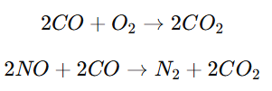
Ефективність протікання цих реакцій значною мірою залежить від температури, концентрації реагуючих компонентів, швидкості потоку газу та характеристик каталізатора.
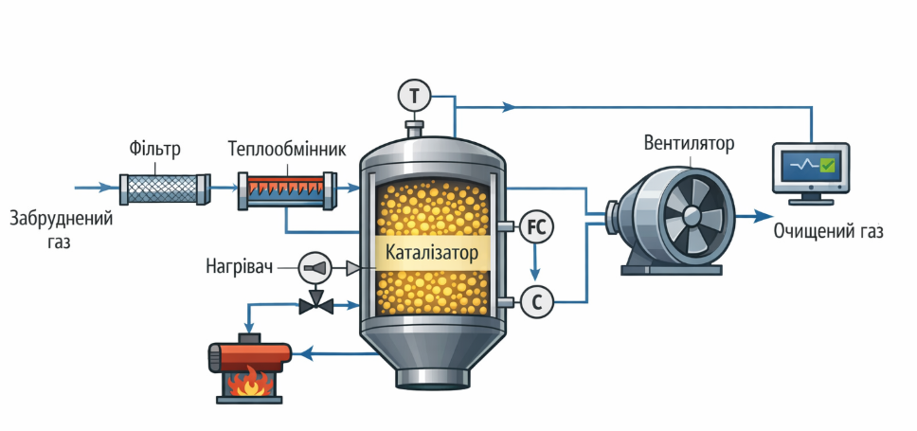
Рисунок 1.1 – Принципова технологічна схема установки каталітичного очищення газів

До складу типової установки каталітичного очищення входять такі основні елементи:
- вузол підготовки газу (фільтрація, попереднє очищення);
- теплообмінне обладнання для підігріву газової суміші;
- реактор із каталізатором;
- система подачі реагентів (за необхідності);
- система відведення очищеного газу;
- контрольно-вимірювальні прилади.
Газова суміш перед подачею до реактора зазвичай проходить стадію підготовки, яка включає очищення від механічних домішок та регулювання температури. Підігрів газу є необхідним для забезпечення оптимальних умов роботи каталізатора, оскільки більшість каталітичних реакцій протікає ефективно лише в певному температурному діапазоні.
Каталізатор є ключовим елементом установки, який забезпечує прискорення хімічних реакцій без витрачання власної маси. У промисловості широко застосовуються каталізатори на основі благородних металів (платина, паладій) або оксидів металів. Вибір каталізатора визначається складом газової суміші та необхідним ступенем очищення.
Важливою характеристикою каталізатора є його активність, селективність та термічна стійкість. З часом каталізатор може втрачати свої властивості внаслідок отруєння домішками або термічної деградації, що потребує періодичної регенерації або заміни.
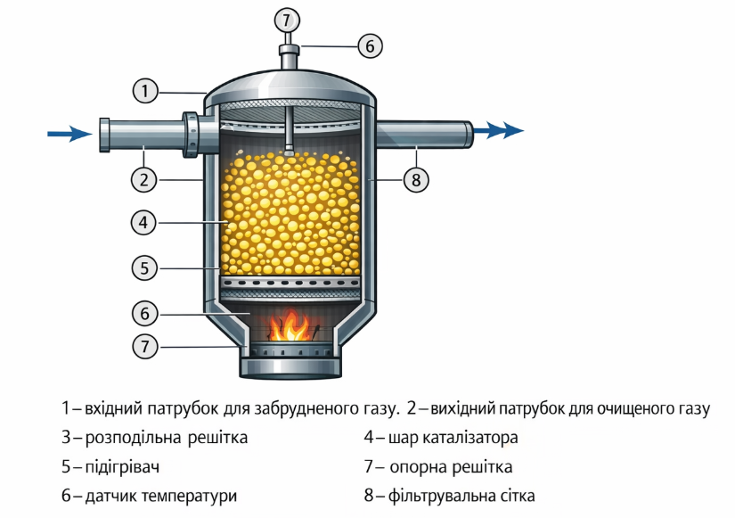
Рисунок 1.2 – Будова реактора каталітичного очищення газів

Одним із найважливіших параметрів процесу є температура в зоні реакції. При недостатній температурі реакції протікають повільно, що знижує ефективність очищення, тоді як надмірне підвищення температури може призвести до деградації каталізатора. Тому підтримання оптимального температурного режиму є ключовим завданням системи управління.
Крім температури, суттєвий вплив на процес мають:
- витрата газу;
- концентрація шкідливих компонентів;
- тиск у системі;
- час контакту газу з каталізатором.
Установки каталітичного очищення газів характеризуються складною динамікою, нелінійністю та взаємозв’язком між параметрами, що ускладнює процес їх керування. Це обумовлює необхідність застосування сучасних комп’ютерно-інтегрованих систем управління, які забезпечують підтримання оптимальних режимів роботи установки.
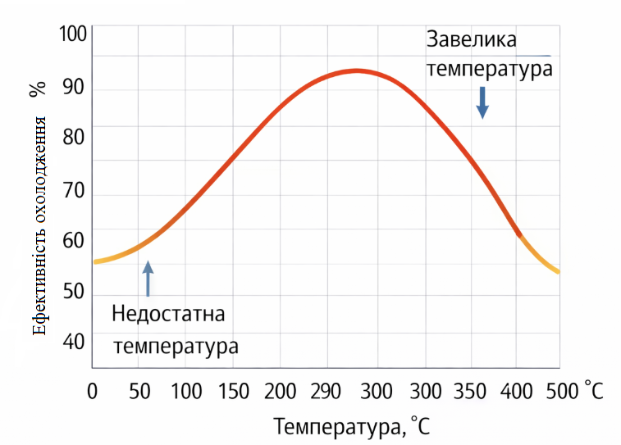
Рисунок 1.3 – Залежність ефективності очищення від температури

Таким чином, установка каталітичного очищення технологічних газів є складним технологічним об’єктом, ефективність роботи якого визначається низкою взаємопов’язаних параметрів. Для забезпечення високого ступеня очищення та стабільної роботи необхідно застосовувати сучасні системи автоматизованого керування, що дозволяють підтримувати оптимальні умови протікання процесу.

1.2 Сучасні технологічні схеми та обладнання установок каталітичного очищення.

Установки каталітичного очищення технологічних газів являють собою складні технологічні системи, що включають сукупність апаратів і обладнання, призначених для забезпечення ефективного протікання хімічних реакцій перетворення шкідливих компонентів у менш небезпечні сполуки. Ефективність функціонування таких установок визначається як конструктивними особливостями обладнання, так і узгодженістю роботи окремих елементів системи.
Сучасні технологічні схеми установок каталітичного очищення газів можуть відрізнятися залежно від складу газової суміші, вимог до ступеня очищення та умов експлуатації. Проте більшість схем включає типові функціональні блоки: систему підготовки газу, систему нагріву, реактор із каталізатором, систему теплообміну та систему транспортування газу.
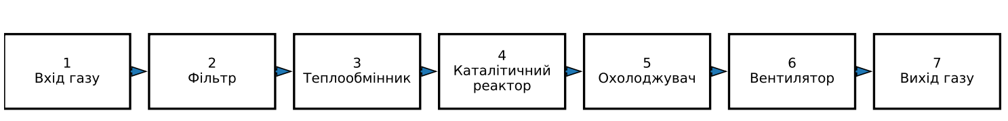
Рисунок 1.4 – Типова технологічна схема установки каталітичного очищення газів

Каталітичні реактори
Каталітичний реактор є основним елементом установки, в якому безпосередньо відбуваються хімічні реакції очищення газів. Конструкція реактора визначає ефективність контакту газової фази з каталізатором, а також умови тепло- та масообміну.
У промисловості застосовуються такі основні типи реакторів:
- реактори з нерухомим шаром каталізатора;
- реактори з рухомим або псевдозрідженим шаром;
- монолітні реактори (з блоковим каталізатором).
Реактори з нерухомим шаром є найбільш поширеними завдяки простоті конструкції та високій надійності. Газ проходить через шар каталізатора, де відбувається очищення. Однак такі реактори мають значний гідравлічний опір.
Реактори з псевдозрідженим шаром забезпечують кращий теплообмін та рівномірний розподіл температури, але є більш складними у реалізації.
Монолітні реактори характеризуються низьким опором потоку та високою ефективністю, що робить їх перспективними для сучасних установок.
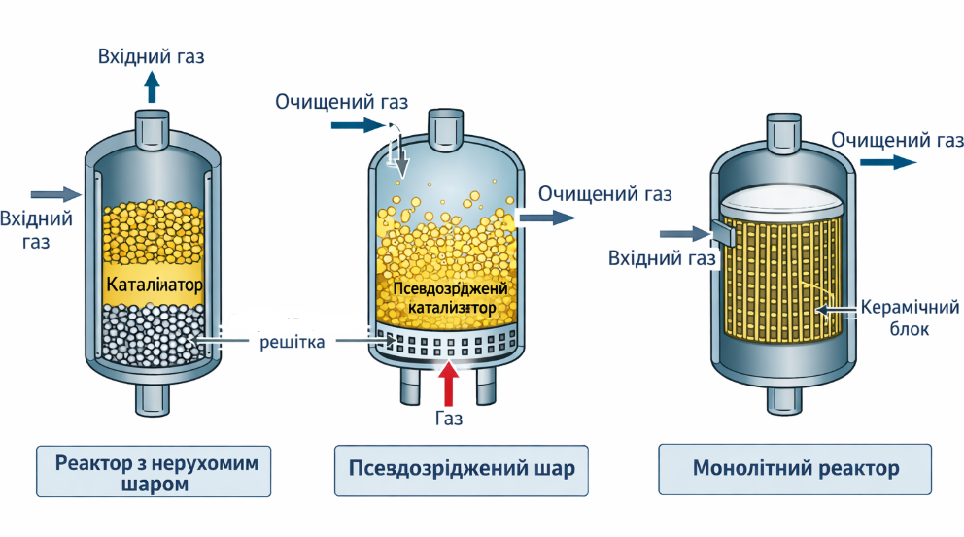
Рисунок 1.5 – Основні типи каталітичних реакторів

Теплообмінне обладнання
Температурний режим є одним із ключових факторів ефективності каталітичного очищення. Для забезпечення необхідної температури застосовуються теплообмінники та нагрівальні пристрої.
До основних типів теплообмінного обладнання належать:
- кожухотрубні теплообмінники;
- пластинчасті теплообмінники;
- рекуперативні теплообмінники.
Кожухотрубні теплообмінники відзначаються високою надійністю та здатністю працювати при високих тисках і температурах. Пластинчасті теплообмінники мають компактну конструкцію та високу ефективність теплопередачі. Рекуперативні теплообмінники дозволяють використовувати тепло очищених газів для підігріву вхідного потоку, що підвищує енергоефективність установки.
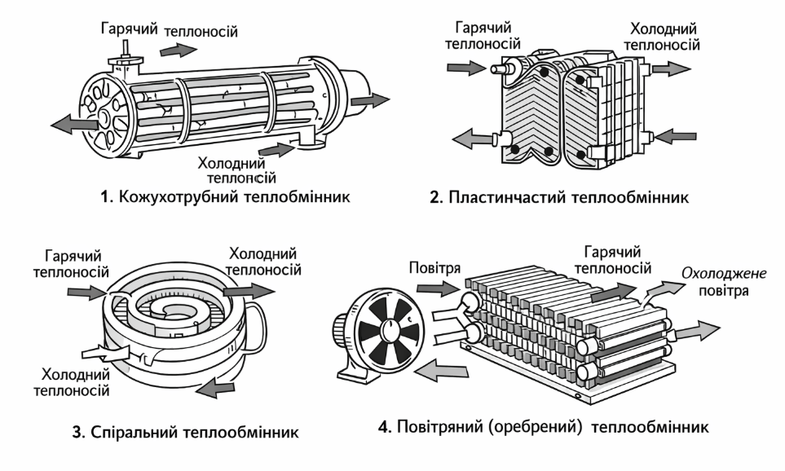
Рисунок 1.6 – Основні типи теплообмінників

Компресори та системи подачі газу
Для забезпечення необхідної витрати та тиску газу в установках каталітичного очищення використовуються компресори та вентилятори. Вибір типу обладнання залежить від параметрів газового потоку та технологічних вимог.
Основні типи компресорів:
- відцентрові;
- поршневі;
- гвинтові.
Відцентрові компресори широко застосовуються у великих установках завдяки високій продуктивності. Поршневі компресори забезпечують високий тиск, але мають складнішу конструкцію. Гвинтові компресори відзначаються стабільною роботою та низьким рівнем вібрацій.
Система подачі газу також включає трубопроводи, запірну та регулюючу арматуру, що забезпечують розподіл потоків та підтримання заданих режимів роботи.
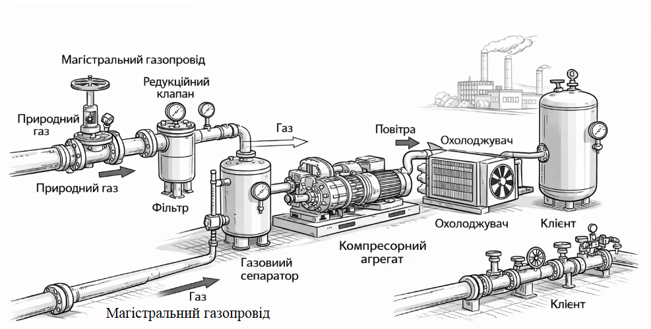
Місце для рисунка 1.7 – Система подачі газу та компресорне обладнання

Контрольно-вимірювальні прилади та датчики
Сучасні установки каталітичного очищення газів оснащуються великою кількістю датчиків та вимірювальних пристроїв, які забезпечують контроль основних технологічних параметрів.
До основних контрольованих параметрів належать:
- температура;
- тиск;
- витрата газу;
- концентрація шкідливих компонентів.
Для вимірювання температури застосовуються термопари та термосопротивлення, для вимірювання витрати — витратоміри (турбінні, ультразвукові), для визначення складу газу — газоаналізатори.
Отримана інформація передається до системи керування, що дозволяє здійснювати автоматичне регулювання процесу та підтримувати оптимальні умови очищення.
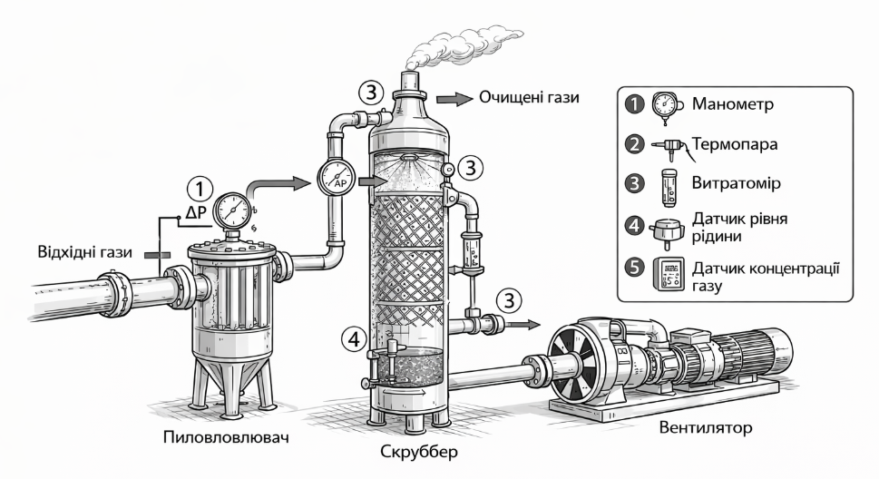
Місце для рисунка 1.8 – Розташування датчиків у системі очищення газів

Таким чином, сучасні установки каталітичного очищення газів є складними технічними системами, що включають різноманітне технологічне обладнання. Ефективність їх роботи залежить від правильного вибору конструктивних рішень, узгодженості функціонування окремих елементів та рівня автоматизації процесу.

1.3 Сучасний стан автоматизації установок очищення газів.

Сучасні установки каталітичного очищення технологічних газів характеризуються високою складністю технологічних процесів, що зумовлює необхідність застосування ефективних систем автоматизованого управління. Основною метою автоматизації є забезпечення стабільного протікання процесу очищення, підвищення його ефективності, зниження енергетичних витрат та мінімізація впливу людського фактора.
На сьогоднішній день в промисловості широко використовуються автоматизовані системи управління (САУ), побудовані на базі сучасних програмно-технічних засобів. До таких засобів належать програмовані логічні контролери (PLC), системи диспетчеризації та збору даних (SCADA), а також інтелектуальні датчики та виконавчі механізми.
Програмовані логічні контролери (PLC) є основою сучасних систем управління. Вони забезпечують обробку сигналів від датчиків, виконання алгоритмів керування та формування керуючих впливів на виконавчі пристрої. PLC відзначаються високою надійністю, швидкодією та можливістю роботи в жорстких промислових умовах.
SCADA-системи забезпечують візуалізацію технологічного процесу, архівацію даних, діагностику стану обладнання та взаємодію оператора з системою управління. Завдяки використанню SCADA оператор має можливість у режимі реального часу контролювати параметри процесу, оперативно реагувати на відхилення та здійснювати налаштування системи.
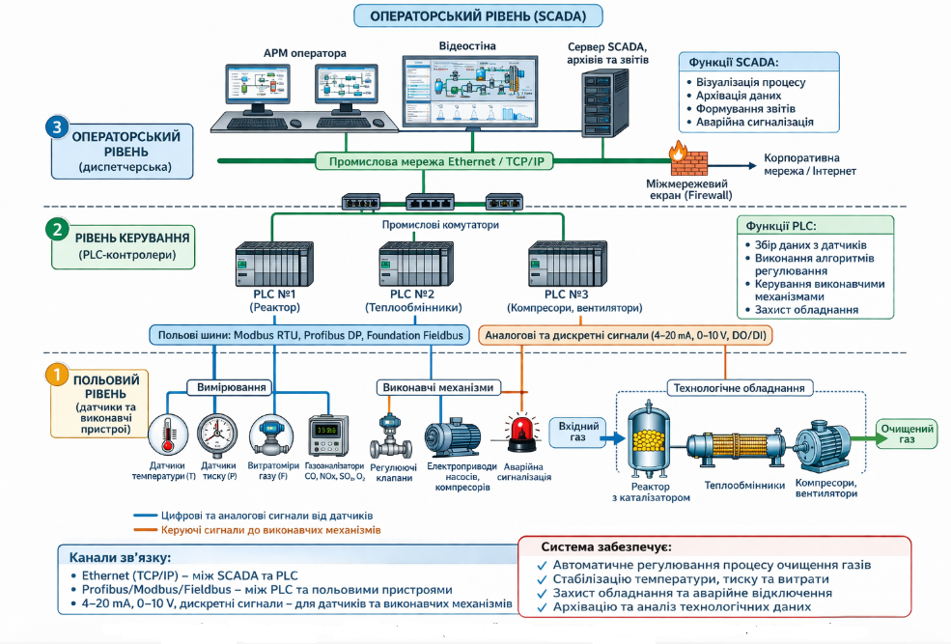
Рисунок 1.9 – Структура комп’ютерно-інтегрованої системи управління установкою очищення газів.

Типова структура автоматизованої системи управління установкою очищення газів включає такі рівні:
- польовий рівень (датчики температури, тиску, витрати, газоаналізатори);
- рівень керування (PLC-контролери);
- операторський рівень (SCADA-система, людино-машинний інтерфейс).
На польовому рівні здійснюється збір інформації про стан технологічного процесу. На рівні керування виконується обробка даних та реалізація алгоритмів регулювання. Операторський рівень забезпечує контроль і управління процесом з боку людини.
Основними параметрами, що підлягають автоматичному контролю та регулюванню в установках каталітичного очищення газів, є:
- температура в реакторі;
- витрата газу;
- тиск у системі;
- концентрація шкідливих компонентів на вході та виході.
Найбільш критичним параметром є температура каталізатора, оскільки вона безпосередньо впливає на швидкість хімічних реакцій і ступінь очищення газу. Для її стабілізації застосовуються системи автоматичного регулювання з використанням ПІД-регуляторів.
Незважаючи на значний рівень розвитку автоматизації, сучасні системи управління установками очищення газів мають ряд проблем і обмежень.
Однією з основних проблем є нестабільність температурного режиму. Це пов’язано з нелінійністю процесу, змінністю складу газової суміші та впливом зовнішніх збурень. Коливання температури можуть призводити до зниження ефективності очищення або навіть до пошкодження каталізатора.
Ще однією важливою проблемою є деградація каталізатора, яка проявляється у зниженні його активності з часом. Це може бути викликано отруєнням каталізатора домішками, перегрівом або механічним зносом. Відсутність ефективного контролю стану каталізатора ускладнює підтримання оптимальних режимів роботи установки.
Крім того, до недоліків існуючих систем автоматизації можна віднести:
- недостатню адаптивність до зміни режимів роботи;
- обмежені можливості прогнозування аварійних ситуацій;
- залежність якості керування від точності вимірювальних приладів;
- складність інтеграції з сучасними інформаційними системами.
У зв’язку з цим актуальним є впровадження комп’ютерно-інтегрованих систем управління нового покоління, які базуються на використанні інтелектуальних алгоритмів, адаптивного керування та методів прогнозування. Такі системи дозволяють підвищити ефективність процесу очищення, зменшити витрати енергії та забезпечити більш надійну роботу обладнання.
Таким чином, аналіз сучасного стану автоматизації установок каталітичного очищення газів показує, що, незважаючи на широке застосування сучасних технічних засобів, існує необхідність подальшого вдосконалення систем управління з метою підвищення їх ефективності та надійності.

РОЗДІЛ 2 ТЕХНОЛОГІЧНА СТРУКТУРА ТА АНАЛІЗ УСТАНОВКИ ЯК ОБ’ЄКТА КЕРУВАННЯ

2.1 Функціональна схема установки каталітичного очищення газів.

Установка каталітичного очищення технологічних газів являє собою складну багатокомпонентну систему, що включає взаємопов’язані технологічні вузли, кожен з яких виконує певну функцію в процесі очищення газової суміші. Для аналізу та подальшого синтезу системи управління доцільно розглянути функціональну схему установки, яка відображає взаємодію основних елементів та потоків речовини й енергії.
Функціональна схема дозволяє визначити:
- основні технологічні вузли;
- напрямки руху газових потоків;
- точки вимірювання параметрів;
- місця прикладання керуючих впливів.
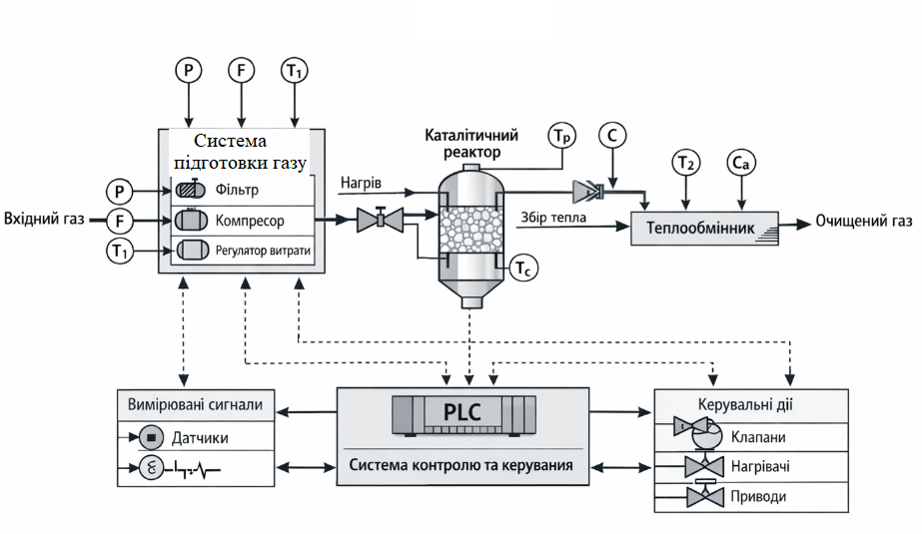
Рисунок 2.1 – Функціональна схема установки каталітичного очищення газів.

Загальна структура установки
Функціонально установка каталітичного очищення газів складається з таких основних підсистем:
- Система подачі та підготовки газу
- Система нагріву газової суміші
- Каталітичний реактор
- Система теплообміну
- Система відведення очищеного газу
- Система контролю та керування
Кожна з цих підсистем виконує окрему функцію, але всі вони працюють як єдине ціле.

Система подачі та підготовки газу
На вході в установку технологічний газ надходить із виробничого процесу. Перед подачею в реактор газ проходить стадію підготовки, яка включає:
- очищення від механічних домішок (фільтрація);
- стабілізацію тиску;
- регулювання витрати.
Подача газу здійснюється за допомогою компресорів або вентиляторів. Регулювання витрати виконується за допомогою регулюючих клапанів.
Основними параметрами, що контролюються на цьому етапі, є:витрата газу F; тиск P; початкова температура Tвх.

Система нагріву газу
Для забезпечення ефективного протікання каталітичних реакцій газова суміш повинна бути нагріта до заданої температури. Це досягається за допомогою:електричних нагрівачів; газових пальників; теплообмінників.
Температура газу на вході в реактор є одним із ключових параметрів процесу і повинна підтримуватись у заданому діапазоні.

Каталітичний реактор
Каталітичний реактор є центральним елементом установки, у якому відбувається очищення газу. У реакторі газ проходить через шар каталізатора, де відбуваються хімічні реакції перетворення шкідливих компонентів.
Основні параметри, що визначають ефективність роботи реактора:
- температура в зоні реакції TрT_{р}Tр​;
- концентрація компонентів CCC;
- швидкість потоку газу;
- час контакту з каталізатором.
Саме реактор є основним об’єктом керування в системі.

Система теплообміну
Після проходження реактора газ має підвищену температуру. Для підвищення енергоефективності установки застосовуються теплообмінники, які дозволяють:
- відбирати тепло від очищеного газу;
- використовувати його для підігріву вхідного потоку.
Це зменшує витрати енергії та підвищує загальну ефективність процесу.

Система відведення очищеного газу
Очищений газ після проходження всіх стадій процесу відводиться з установки. На цьому етапі здійснюється контроль:
- температури газу;
- залишкової концентрації шкідливих речовин.
У разі невідповідності параметрів нормативним значенням можливе повторне направлення газу на очищення.

Система контролю та керування
Система керування забезпечує:
- збір інформації від датчиків;
- обробку даних;
- формування керуючих впливів.
До основних елементів системи керування належать:
- датчики температури, тиску, витрати та концентрації;
- програмовані логічні контролери (PLC);
- виконавчі механізми (клапани, приводи, нагрівачі).
Керуючі впливи формуються з метою:
- стабілізації температури в реакторі;
- підтримання заданої витрати газу;
- забезпечення необхідного ступеня очищення.

Функціональні зв’язки та сигнали в системі
У функціональній схемі можна виділити такі основні типи сигналів:
- вхідні сигнали – вимірювані параметри (температура, тиск, витрата, концентрація);
- керуючі сигнали – впливи на виконавчі механізми;
- збурення – зміни складу газу, температури навколишнього середовища тощо.
Система працює за принципом зворотного зв’язку, що дозволяє автоматично коригувати режим роботи установки.
Таким чином, функціональна схема установки каталітичного очищення газів відображає структуру технологічного процесу та взаємозв’язок між його основними елементами. Виділення ключових вузлів і параметрів дозволяє перейти до подальшого аналізу установки як об’єкта керування та розробки ефективної системи автоматизації.

2.2 Аналіз установки каталітичного очищення газів як об’єкта керування.

Установка каталітичного очищення технологічних газів належить до складних промислових об’єктів керування, функціонування яких визначається сукупністю теплових, масообмінних, гідродинамічних та хімічних процесів. З позицій теорії автоматичного керування дана установка характеризується наявністю значної інерційності, нелінійності, багатозв’язності та чутливості до зовнішніх збурювальних впливів. Саме ці особливості повинні бути враховані при розробці комп’ютерно-інтегрованої системи управління.
Аналіз установки як об’єкта керування передбачає визначення:
- основних керованих і регульованих параметрів;
- керуючих впливів;
- збурювальних впливів;
- динамічних властивостей об’єкта;
- взаємозв’язків між окремими змінними процесу.

Основні параметри об’єкта керування
У технологічному процесі каталітичного очищення газів можна виділити декілька груп параметрів.

Керовані параметри
До керованих параметрів належать ті величини, значення яких повинні підтримуватися в заданих межах для забезпечення ефективного очищення газу:
- температура газу на вході в реактор Tвх;
- температура в зоні каталізатора Tр;
- температура очищеного газу на виході Tвих;
- витрата газу F;
- тиск у системі P;
- концентрація шкідливих компонентів на виході Cвих;
- ступінь очищення газу η\etaη.

Керуючі впливи
До керуючих впливів відносяться змінні, за допомогою яких система управління може змінювати режим роботи установки:
- зміна положення регулюючого клапана на лінії подачі газу;
- зміна потужності нагрівача;
- зміна продуктивності компресора або вентилятора;
- регулювання інтенсивності теплообміну в теплообміннику;
- перемикання режимів роботи окремих вузлів установки.

Збурювальні впливи
На об’єкт діє значна кількість збурень, що змінюють його динамічні характеристики:
- зміна складу вхідної газової суміші;
- зміна початкової температури вхідного газу;
- коливання тиску в мережі;
- зміна витрати сировинного потоку;
- поступова деградація каталізатора;
- забруднення теплообмінної поверхні;
- зміна температури навколишнього середовища.

Інерційність установки
Однією з найважливіших властивостей установки каталітичного очищення газів як об’єкта керування є її інерційність. Вона проявляється в тому, що реакція системи на зміну керуючого впливу або збурення відбувається не миттєво, а з певною часовою затримкою.
Інерційність зумовлена такими факторами:
- тепловою ємністю конструктивних елементів реактора;
- тепловою ємністю шару каталізатора;
- інерційністю нагрівальних елементів;
- часом переміщення газу по технологічному тракту;
- інерційністю вимірювальних перетворювачів;
- затримкою виконавчих механізмів.
Наприклад, при зміні потужності нагрівача температура в реакторі починає змінюватися не одразу. Спочатку відбувається нагрів конструктивних елементів, потім шару каталізатора, і лише після цього встановлюється новий температурний режим. Аналогічно зміна витрати газу впливає на концентрацію шкідливих компонентів на виході через певний час, необхідний для проходження газу через реактор.
Інерційність суттєво ускладнює процес керування, оскільки:
- збільшує тривалість перехідних процесів;
- може викликати перерегулювання;
- знижує швидкодію системи;
- підвищує вимоги до налаштування регуляторів.
У загальному випадку динаміка окремих каналів установки може бути наближено описана аперіодичними ланками першого або другого порядку із запізненням:
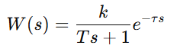 (2.1)
Де
k — коефіцієнт передачі;
T — стала часу об’єкта;
τ — час запізнення.
Для теплових каналів, зокрема каналу «потужність нагрівача – температура реактора», значення сталих часу є досить великими, що підтверджує суттєву інерційність об’єкта.

Нелінійність об’єкта
Другим важливим фактором є нелінійність установки. Нелінійність проявляється у тому, що залежність між вхідними та вихідними параметрами не є прямо пропорційною і може істотно змінюватися в різних робочих режимах.
Основні джерела нелінійності в установці:
- нелінійна залежність швидкості хімічної реакції від температури;
- нелінійна залежність ефективності каталізатора від концентрації компонентів;
- зміна теплофізичних властивостей газу при зміні температури;
- нелінійна характеристика регулюючих клапанів;
- нелінійна залежність продуктивності компресора від режиму роботи;
- зміна активності каталізатора з часом.
Особливо суттєво нелінійність проявляється в реакторі. Швидкість каталітичних реакцій, як правило, зростає зі збільшенням температури за експоненціальним законом, що може бути описано рівнянням Арреніуса:
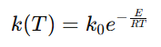 (2.2)
де
k(T) — константа швидкості реакції;
k₀ — передекспоненціальний множник;
E — енергія активації;
R — універсальна газова стала;
T — абсолютна температура.
Це означає, що навіть незначне підвищення температури може призвести до суттєвого зростання швидкості реакції. Водночас надмірне підвищення температури може викликати перегрів і деградацію каталізатора. Отже, об’єкт має вузьку область ефективного функціонування, в межах якої система управління повинна підтримувати параметри.
Нелінійність ускладнює побудову універсальної математичної моделі об’єкта, придатної для всіх режимів роботи. Тому на практиці часто використовують:
- лінеаризацію в околі робочої точки;
- адаптивні методи керування;
- багаторежимні моделі;
- корекцію параметрів регуляторів залежно від режиму.

Багатозв’язність установки
Установка каталітичного очищення газів є багатозв’язним об’єктом керування, оскільки зміна одного керуючого впливу одночасно впливає на декілька вихідних параметрів, а один регульований параметр залежить від декількох вхідних змінних.
Наприклад:
- зміна витрати газу впливає на температуру в реакторі, час контакту газу з каталізатором і ступінь очищення;
- зміна потужності нагрівача впливає не лише на температуру реактора, а й на швидкість хімічних реакцій, склад вихідного газу та енергетичні витрати;
- зміна інтенсивності теплообміну впливає на температурний режим як вхідного, так і вихідного потоків;
- зміна тиску може впливати на витрату, швидкість реакції та гідродинамічні умови в реакторі.
Отже, між параметрами існують сильні перехресні зв’язки. У найпростішому вигляді їх можна подати як багатовимірну систему:
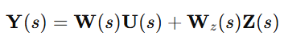 (2.3)
Де
Y(s)— вектор вихідних параметрів;
U(s) — вектор керуючих впливів;
Z(s) — вектор збурень;
W(s) — матриця передавальних функцій за каналами керування;
Wz(s) — матриця передавальних функцій за каналами збурення.
Наявність багатозв’язності означає, що незалежне одноконтурне регулювання окремих параметрів не завжди забезпечує необхідну якість керування. У таких умовах доцільним є застосування:
- каскадних систем регулювання;
- багатоконтурних систем;
- систем з компенсацією перехресних зв’язків;
- багатовимірного керування.
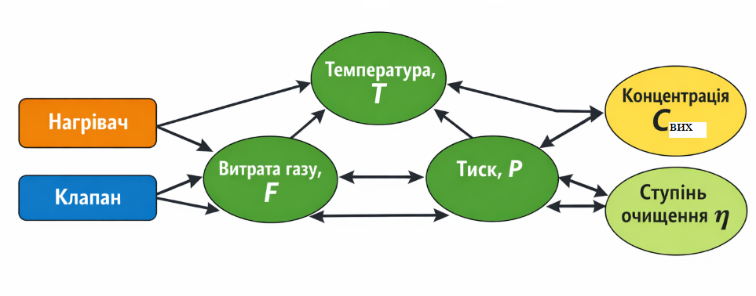
Рисунок 2.2 – Взаємозв’язок керуючих і вихідних параметрів установки каталітичного очищення газів

Аналіз основних каналів керування
Для побудови ефективної системи автоматизації доцільно виділити основні канали керування установки.

Канал 1: «Потужність нагрівача – температура в реакторі»
Цей канал є одним із головних, оскільки температура каталізатора визначає швидкість реакції та ефективність очищення. Канал має:
- високу інерційність;
- нелінійні властивості;
- залежність від витрати газу та складу суміші.

Канал 2: «Положення клапана – витрата газу»
Цей канал характеризується порівняно меншою інерційністю, але має нелінійність через характеристику регулюючого клапана та вплив тиску в системі.

Канал 3: «Витрата газу – ступінь очищення»
При збільшенні витрати зменшується час перебування газу в реакторі, що може знижувати ступінь очищення. Даний канал є суттєво нелінійним і має запізнення.

Канал 4: «Інтенсивність теплообміну – температура вихідного газу»
Цей канал впливає на енергоефективність установки та умови подальшої експлуатації очищеного газу.

Особливості реактора як центрального об’єкта керування
Каталітичний реактор є центральною ланкою технологічної системи. Саме в ньому відбуваються основні перетворення шкідливих компонентів. Як об’єкт керування реактор має такі особливості:
- наявність розподілених параметрів за об’ємом;
- значна теплова інерція;
- залежність режиму роботи від стану каталізатора;
- складна взаємодія між тепловими та масообмінними процесами;
- можливість виникнення локальних перегрівів.
Через просторову нерівномірність температури та концентрації реактор у реальних умовах не завжди може бути адекватно описаний моделлю з зосередженими параметрами. Проте для цілей синтезу системи управління допускається використання спрощених моделей, що відображають основні динамічні властивості об’єкта.

Вимоги до системи керування
З урахуванням розглянутих властивостей установки система керування повинна забезпечувати:
- стабілізацію температури в реакторі в допустимих межах;
- підтримання заданої витрати газу;
- компенсацію основних збурень;
- мінімізацію впливу перехресних зв’язків;
- захист каталізатора від перегріву;
- підтримання високого ступеня очищення;
- роботу в умовах зміни складу газу.
Також важливо, щоб система мала можливість:
- архівувати технологічні дані;
- сигналізувати про аварійні відхилення;
- забезпечувати дистанційний контроль;
- адаптувати режими роботи залежно від стану об’єкта.

Таким чином, установка каталітичного очищення технологічних газів є складним динамічним об’єктом керування, для якого характерні значна інерційність, виражена нелінійність та багатозв’язність між параметрами. Наявність цих властивостей ускладнює процес синтезу системи управління та вимагає застосування сучасних методів автоматизації, які забезпечують стабільне функціонування установки в умовах змінних режимів роботи та зовнішніх збурень. Результати проведеного аналізу є основою для подальшої розробки принципів побудови комп’ютерно-інтегрованої системи управління та вибору структури контурів регулювання.

2.3 Принцип роботи комп’ютерно-інтегрованої системи управління.

Комп’ютерно-інтегрована система управління установкою каталітичного очищення газів призначена для автоматичного підтримання оптимальних параметрів технологічного процесу, забезпечення високого ступеня очищення та безпечної експлуатації обладнання. Така система об’єднує в єдине інформаційне та керуюче середовище датчики, виконавчі механізми, програмовані логічні контролери (PLC) та систему диспетчеризації (SCADA).
Принцип роботи системи базується на безперервному зборі інформації про стан технологічного процесу, її обробці та формуванні керуючих впливів відповідно до заданих алгоритмів.
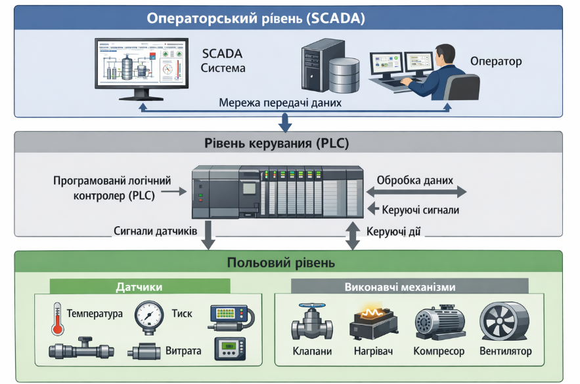
Рисунок 2.3 – Принципова структура комп’ютерно-інтегрованої системи управління.

Загальна структура системи управління
Комп’ютерно-інтегрована система управління має ієрархічну структуру та включає три основні рівні:
- Польовий рівень (датчики та виконавчі механізми)
- Рівень керування (PLC-контролери)
- Операторський рівень (SCADA-система)
Кожен із цих рівнів виконує окремі функції, але всі вони взаємодіють між собою в режимі реального часу.

Польовий рівень (датчики та виконавчі механізми)
Польовий рівень забезпечує безпосередній контакт із технологічним процесом.

Датчики
Датчики здійснюють вимірювання основних параметрів процесу:
- температура (термопари, термосопротивлення);
- тиск (датчики тиску);
- витрата (витратоміри);
- концентрація газів (газоаналізатори).
Виміряні сигнали перетворюються у стандартні електричні сигнали (наприклад, 4–204–204–20 мА або 0–100–100–10 В) та передаються до контролера.

Виконавчі механізми
Виконавчі пристрої реалізують керуючі впливи:
- регулюючі клапани (зміна витрати газу);
- електричні або газові нагрівачі (регулювання температури);
- приводи компресорів і вентиляторів;
- системи аварійного відключення.
Рівень керування (PLC)
Програмований логічний контролер (PLC) є центральним елементом системи управління.
Основні функції PLC:
- збір сигналів від датчиків;
- фільтрація та обробка даних;
- виконання алгоритмів керування;
- формування керуючих сигналів;
- реалізація логіки захисту та блокувань.
У PLC реалізуються алгоритми регулювання, зокрема:
- ПІД-регулятори температури;
- регулятори витрати газу;
- логічні алгоритми керування режимами роботи;
- алгоритми аварійного захисту.
Наприклад, якщо температура в реакторі перевищує задане значення, PLC автоматично:
- зменшує подачу палива на нагрівач;
- або збільшує витрату газу для охолодження;
- або подає сигнал тривоги.
PLC працює в циклічному режимі, що включає:
- опитування датчиків;
- обробку сигналів;
- виконання програми;
- оновлення виходів.
Час циклу зазвичай становить від декількох мілісекунд до сотень мілісекунд.

Операторський рівень (SCADA)
SCADA-система забезпечує взаємодію оператора з технологічним процесом.
Основні функції SCADA:
- візуалізація процесу у вигляді мнемосхем;
- відображення поточних значень параметрів;
- архівація технологічних даних;
- формування звітів;
- сигналізація аварійних ситуацій;
- дистанційне керування.
Оператор може:
- змінювати уставки регуляторів;
- контролювати стан обладнання;
- аналізувати історію процесу;
- реагувати на аварійні ситуації.

Обмін даними між рівнями системи
Передача інформації між рівнями системи здійснюється за допомогою промислових протоколів зв’язку:
- між датчиками і PLC — аналогові та цифрові сигнали;
- між PLC і SCADA — промислові мережі (Modbus, Profibus, Ethernet).
Це забезпечує:
- надійність передачі даних;
- високу швидкодію;
- можливість інтеграції з іншими системами.

Принцип функціонування системи
Робота комп’ютерно-інтегрованої системи управління здійснюється за замкненим контуром із зворотним зв’язком.
Основні етапи функціонування:
- Вимірювання параметрів Датчики фіксують значення температури, тиску, витрати та концентрації.
- Передача сигналів до PLC Сигнали надходять до контролера у вигляді електричних або цифрових сигналів.
- Обробка інформації PLC порівнює поточні значення з заданими уставками.
- Формування керуючих впливів На основі алгоритмів керування PLC генерує сигнали для виконавчих механізмів.
- Вплив на об’єкт
- Виконавчі механізми змінюють параметри процесу.
- Зворотний зв’язок
Нові значення параметрів знову вимірюються датчиками, і цикл повторюється.

Особливості реалізації системи управління
Для установки каталітичного очищення газів характерні такі особливості системи управління:
- необхідність точного регулювання температури;
- робота в умовах змінного складу газу;
- наявність значної інерційності;
- потреба в багатоконтурному регулюванні;
- підвищені вимоги до надійності та безпеки.
З метою підвищення ефективності застосовуються:
- каскадні системи регулювання температури;
- обмеження керуючих впливів;
- алгоритми захисту каталізатора;
- резервування критичних елементів системи.
Таким чином, комп’ютерно-інтегрована система управління установкою каталітичного очищення газів забезпечує автоматичне підтримання заданих режимів роботи шляхом використання сучасних технічних засобів, таких як PLC, SCADA, датчики та виконавчі механізми. Її функціонування базується на принципі зворотного зв’язку та реалізації алгоритмів автоматичного регулювання, що дозволяє підвищити ефективність процесу очищення, забезпечити стабільність технологічних параметрів і надійність роботи обладнання.

2.4 Побудова системи автоматичного регулювання температури та витрати газу.

Ефективність процесу каталітичного очищення газів у значній мірі визначається правильним вибором та реалізацією системи автоматичного регулювання основних технологічних параметрів. До таких параметрів належать температура в реакторі та витрата газу, причому температура є визначальним фактором, що впливає на швидкість хімічних реакцій і ступінь очищення.
Побудова системи автоматичного регулювання передбачає визначення структури контурів керування, вибір регуляторів та встановлення взаємозв’язків між ними.

Роль температури як основного параметра керування
Температура в зоні каталізатора TрT_{р}Tр​ є головним параметром процесу, оскільки:
- визначає швидкість каталітичних реакцій;
- впливає на ступінь очищення газу η\etaη;
- визначає ефективність використання каталізатора;
- впливає на енергетичні витрати процесу.
При недостатній температурі реакції протікають повільно, що призводить до зниження ефективності очищення. При надмірно високій температурі можливе:
- руйнування каталізатора;
- утворення небажаних побічних продуктів;
- перевитрата енергії.
Отже, підтримання температури в заданому діапазоні є основною задачею системи керування.

Контур регулювання температури
Основним контуром системи є контур регулювання температури реактора.

Структура контуру
Контур включає:
- датчик температури (вимірювання TрT_{р}Tр​);
- регулятор (ПІД-регулятор);
- виконавчий механізм (нагрівач або клапан подачі палива);
- об’єкт керування (реактор).
Принцип роботи:
- Датчик вимірює температуру TрT_{р}Tр​;
- Сигнал надходить до регулятора;
- Регулятор порівнює його із заданим значенням TзадT_{зад}Tзад​;
- Формується керуючий сигнал;
- Змінюється потужність нагрівача;
- Температура в реакторі коригується.
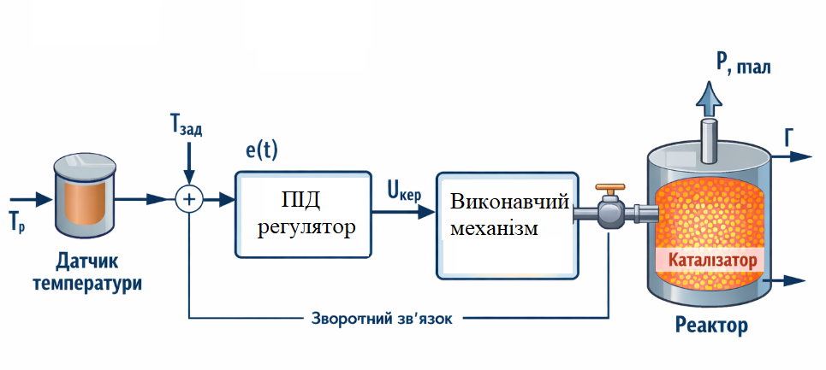
Рисунок 2.4 – Контур автоматичного регулювання температури реактора

Особливості контуру
Контур температури має:
- значну інерційність;
- запізнення;
- нелінійні властивості.
Тому для забезпечення якісного регулювання застосовується ПІД-регулятор:
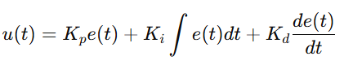 (2.4)
Де e(t)=Tзад−Tр — похибка регулювання.

Контур регулювання витрати газу
Другим важливим контуром є регулювання витрати газу F, що визначає:
- час контакту газу з каталізатором;
- продуктивність установки;
- тепловий режим реактора.

Структура контуру
Контур включає:
- витратомір;
- регулятор витрати;
- регулюючий клапан;
- газовий потік як об’єкт.
Принцип роботи:
- Вимірюється витрата FFF;
- Порівнюється із заданою FзадF_{зад}Fзад​;
- Формується керуючий сигнал;
- Змінюється положення клапана;
- Коригується витрата газу.
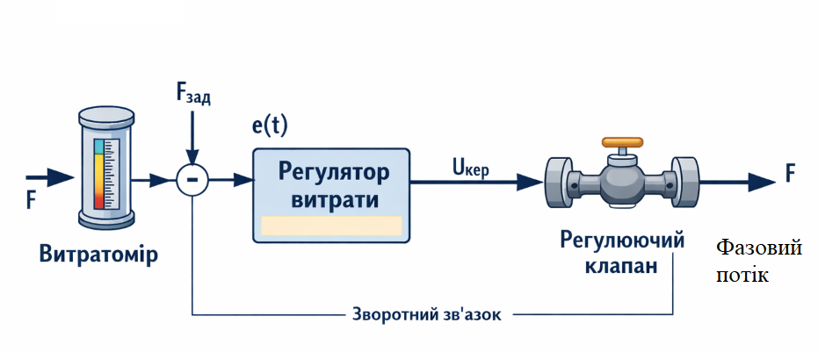
Рисунок 2.5 – Контур автоматичного регулювання витрати газу

Взаємозв’язок контурів регулювання
Контури температури та витрати не є незалежними і взаємодіють між собою:
- збільшення витрати газу → зниження температури реактора;
- зменшення витрати → підвищення температури;
- зміна температури → впливає на густину та витрату газу.
Це свідчить про наявність перехресних зв’язків між контурами.
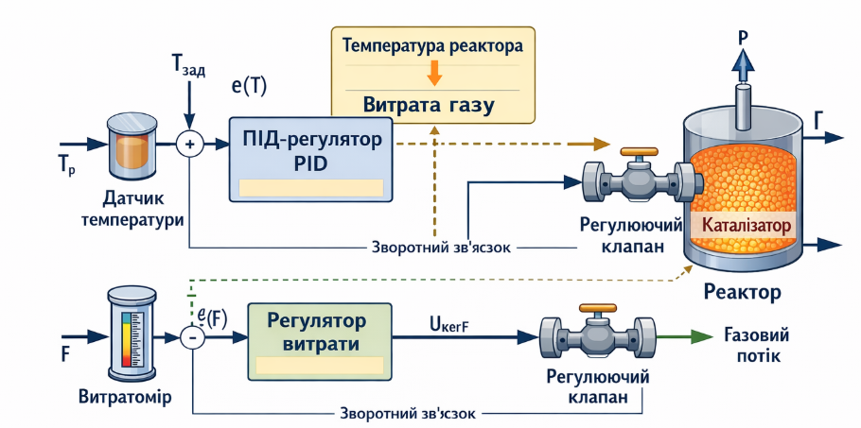
Рисунок 2.6 – Взаємодія контурів регулювання температури та витрати

Каскадна система регулювання температури
Для підвищення якості керування температурою доцільно застосовувати каскадну систему регулювання, яка складається з:
- основного (зовнішнього) контуру температури;
- допоміжного (внутрішнього) контуру витрати або потужності нагрівача.
У такій системі:
- зовнішній регулятор формує завдання для внутрішнього;
- внутрішній контур швидше реагує на збурення.
Переваги каскадного регулювання:
- зменшення впливу збурень;
- підвищення швидкодії;
- покращення стабільності системи.
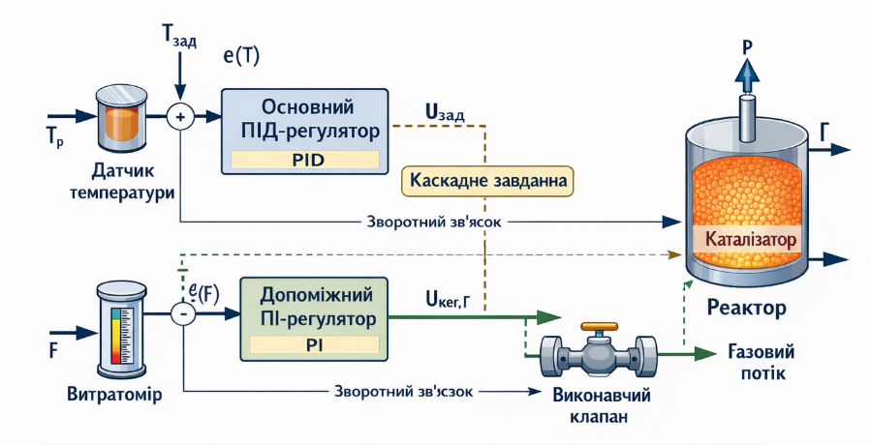
Рисунок 2.7 – Каскадна система регулювання температури

Вибір структури системи регулювання
З урахуванням властивостей об’єкта доцільною є комбінована структура системи:
- ПІД-регулювання температури;
- ПІ-регулювання витрати;
- каскадне керування;
- обмеження керуючих сигналів;
- аварійні захисти.

Вимоги до якості регулювання
Система повинна забезпечувати:
- мінімальне перерегулювання;
- малий час встановлення;
- відсутність коливань;
- стійкість при зміні параметрів об’єкта;
- захист каталізатора від перегріву.
Таким чином, побудова системи автоматичного регулювання установки каталітичного очищення газів базується на виділенні основних контурів керування, серед яких ключову роль відіграє контур регулювання температури реактора. Врахування інерційності, нелінійності та багатозв’язності об’єкта зумовлює необхідність застосування ПІД-регуляторів, каскадних структур та узгодженого керування витратою газу. Запропонована структура системи дозволяє забезпечити стабільність процесу та високий ступінь очищення газів.

2.5 Вхідні та вихідні параметри системи керування.

Ефективність функціонування комп’ютерно-інтегрованої системи управління установкою каталітичного очищення газів значною мірою залежить від правильного визначення та аналізу вхідних і вихідних параметрів. Саме ці параметри визначають інформаційні зв’язки в системі та є основою для побудови алгоритмів керування.
Вхідні параметри характеризують поточний стан технологічного процесу та використовуються для формування керуючих впливів. Вихідні параметри відображають результати роботи системи та якість очищення газу.
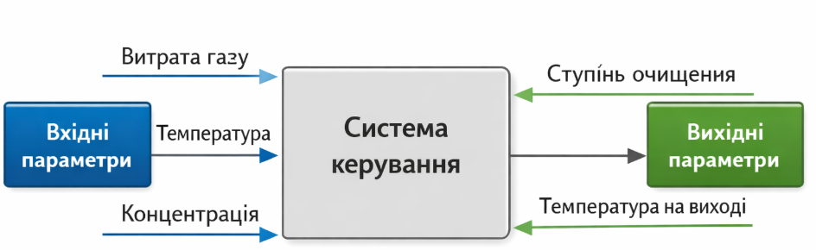
Рисунок 2.8 – Вхідні та вихідні параметри системи керування

Вхідні параметри системи
До вхідних параметрів належать величини, що надходять до системи керування від датчиків або задаються оператором.

Основні вхідні параметри:

1. Витрата газу F
Витрата газу є одним із ключових параметрів, що визначає продуктивність установки та час контакту газу з каталізатором.
Вплив:
- збільшення F → зменшення часу контакту → зниження ступеня очищення;
- зменшення F → підвищення ефективності очищення, але зниження продуктивності.

2. Температура T
Температура газу, особливо в зоні реактора, визначає швидкість хімічних реакцій.
Вплив:
- при підвищенні температури → збільшується швидкість реакції;
- при надмірному підвищенні → можливе руйнування каталізатора;
- при зниженні → погіршується очищення.
Температура є основним параметром регулювання в системі.

3. Концентрація шкідливих компонентів Cвх
Цей параметр характеризує склад вхідної газової суміші.
Вплив:
- збільшення концентрації → підвищене навантаження на реактор;
- зміна складу → змінює тепловий ефект реакції;
- потребує адаптації режимів керування.

Додаткові вхідні параметри:
- тиск газу P;
- температура навколишнього середовища;
- стан каталізатора (опосередковано);
- задавальні значення Tзад, Fзад.

Вихідні параметри системи
Вихідні параметри характеризують ефективність роботи установки та якість очищення газу.

Основні вихідні параметри:

1. Ступінь очищення газу η\etaη
Ступінь очищення є основним показником ефективності установки і визначається як:
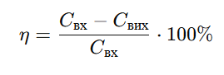 (2.5)
де:
Cвх — концентрація шкідливих компонентів на вході;
Cвих — концентрація на виході.
Високе значення η\etaη свідчить про ефективну роботу системи.

2. Температура на виході TвихT_{вих}Tвих​
Температура очищеного газу є важливим параметром, що:
- характеризує тепловий режим установки;
- впливає на подальше використання газу;
- визначає ефективність теплообміну.

Додаткові вихідні параметри:
- концентрація шкідливих речовин на виході CвихC_{вих}Cвих​;
- енергоспоживання установки;
- стабільність режиму роботи.

Зв’язок між вхідними та вихідними параметрами
Між вхідними та вихідними параметрами існує складна взаємозалежність:
- F→η: збільшення витрати зменшує ступінь очищення;
- T→η: підвищення температури покращує очищення до певного рівня;
- Cвх→η: збільшення концентрації ускладнює процес очищення;
- T→Tвих​: температура реактора впливає на температуру вихідного газу.
У загальному вигляді система може бути представлена як:
Y=f(F,T,Cвх,P,Z)Y = f(F, T, C_{вх}, P, Z)Y=f(F,T,Cвх​,P,Z)
Де
Y — вектор вихідних параметрів;
Z — збурювальні впливи.

Роль параметрів у системі керування
У системі автоматичного керування:
- вхідні параметри використовуються для формування сигналів керування;
- вихідні параметри — для оцінки ефективності та формування зворотного зв’язку.
Температура T використовується як основний сигнал регулювання, тоді як витрата F — як допоміжний параметр, що дозволяє коригувати режим роботи.
Концентрація Cвх​ може використовуватися в адаптивних або прогнозуючих системах керування.

Вимоги до вимірювання параметрів
Для забезпечення ефективного керування необхідно:
- висока точність вимірювання;
- мінімальні затримки;
- надійність датчиків;
- стійкість до завад.
Особливо важливим є точне вимірювання температури в реакторі, оскільки навіть незначні похибки можуть призвести до значних відхилень у роботі системи.

Таким чином, вхідні та вихідні параметри системи керування визначають інформаційну структуру та ефективність функціонування установки каталітичного очищення газів. Основними вхідними параметрами є витрата газу, температура та концентрація, тоді як основними вихідними параметрами є ступінь очищення та температура на виході. Встановлення взаємозв’язків між цими параметрами є необхідною умовою для побудови ефективної системи автоматичного керування.

РОЗДІЛ 3. СТРУКТУРНО-ЛОГІЧНЕ ТА ІНФОРМАЦІЙНЕ ПРЕДСТАВЛЕННЯ СИСТЕМИ

3.1 Побудова структурної схеми системи управління.

Побудова структурної схеми системи управління є важливим етапом розробки комп’ютерно-інтегрованої системи керування установкою каталітичного очищення газів. Структурна схема дозволяє формалізувати взаємодію між основними елементами системи, визначити інформаційні потоки та відобразити принцип реалізації керування.
Основною метою побудови структурної схеми є:
- визначення складу системи керування;
- встановлення зв’язків між її елементами;
- виділення контурів регулювання;
- формалізація процесу керування у вигляді замкненої системи.
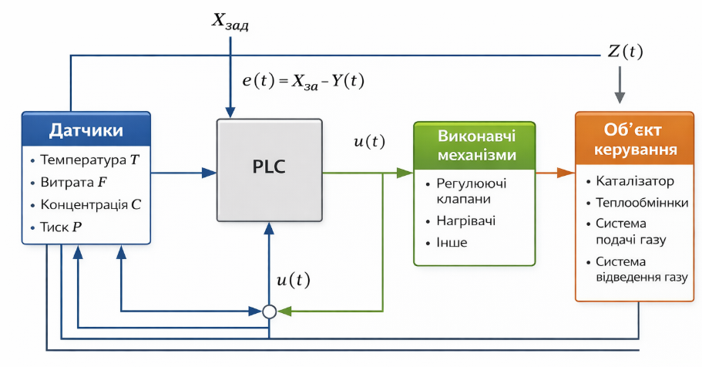
Риснок 3.1 – Структурна схема комп’ютерно-інтегрованої системи управління

Загальна структура системи
Структурна схема системи управління установкою каталітичного очищення газів будується за класичним принципом замкненої системи автоматичного керування та включає такі основні елементи:
- датчики (вимірювальні перетворювачі);
- блок обробки інформації (PLC);
- виконавчі механізми;
- об’єкт керування (установка очищення газів);
- канал зворотного зв’язку.
Система функціонує за принципом безперервного обміну інформацією між цими елементами.

Датчики та вимірювальні перетворювачі
Датчики є первинною ланкою системи управління і забезпечують отримання інформації про поточний стан технологічного процесу.
Основні функції датчиків:
- вимірювання температури T;
- вимірювання витрати газу F;
- вимірювання тиску P;
- визначення концентрації компонентів C.
Вихідні сигнали датчиків перетворюються у стандартизований формат (аналоговий або цифровий) і передаються до контролера.

Програмований логічний контролер (PLC)
PLC є центральним елементом системи управління, який виконує функції обробки інформації та формування керуючих впливів.
Основні функції PLC:
- прийом сигналів від датчиків;
- обчислення похибки:
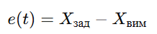 (3.1)
- реалізація алгоритмів регулювання (ПІД, логічні алгоритми);
- формування сигналів керування;
- передача даних до SCADA.
PLC забезпечує роботу системи в реальному часі та адаптацію до змін технологічних параметрів.

Виконавчі механізми
Виконавчі механізми реалізують керуючі дії, сформовані контролером.
До основних виконавчих пристроїв належать:
- регулюючі клапани (керування витратою газу);
- нагрівачі (керування температурою);
- приводи компресорів;
- запірна арматура.
Керуючий сигнал u(t), сформований PLC, змінює стан виконавчого механізму, що призводить до зміни параметрів процесу.

Об’єкт керування
Об’єктом керування є установка каталітичного очищення газів, яка включає:
- систему підготовки газу;
- теплообмінне обладнання;
- каталітичний реактор;
- систему відведення газу.
Об’єкт характеризується:
- інерційністю;
- бурю вальні;
- багатозв’язністю;
- наявністю зовнішніх збурень.
На об’єкт впливають керуючі сигнали та бурю вальні впливи.

Зворотний зв’язок
Зворотний зв’язок є ключовим елементом системи, який забезпечує:
- порівняння фактичних і заданих значень;
- корекцію керуючих впливів;
- стабілізацію процесу.
Сигнали зворотного зв’язку формуються на основі вимірювань датчиків і передаються до PLC.

Формалізоване представлення системи
У загальному вигляді система керування може бути представлена як:
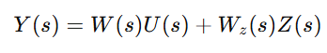 (3.2)
де:
U(s) — керуючі впливи;
Z(s) — збурення;
Y(s) — вихідні параметри;
W(s) — передавальна функція системи.
Система є замкненою, оскільки:

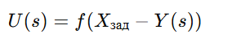 (3.3)

Особливості структурної схеми
Для даної системи характерні такі особливості:
- наявність декількох контурів регулювання;
- взаємозв’язок між параметрами;
- необхідність координації керуючих впливів;
- використання цифрового керування (PLC).
Також важливо враховувати: запізнення сигналів; похибки вимірювання; вплив збурень.
Таким чином, структурна схема комп’ютерно-інтегрованої системи управління відображає взаємодію між основними елементами системи та принцип її функціонування. Побудована схема дозволяє формалізувати процес керування, виділити основні контури регулювання та є основою для подальшої розробки алгоритмів керування та математичного моделювання системи.

3.2 Інформаційні потоки в системі управління.

Функціонування комп’ютерно-інтегрованої системи управління установкою каталітичного очищення газів базується на безперервному русі інформації між її основними елементами. Інформаційні потоки забезпечують передачу вимірювальних сигналів, керуючих впливів, службових даних та команд оператора, формуючи єдине інформаційне середовище системи керування. Саме організація цих потоків визначає ефективність, швидкодію та надійність роботи всієї системи.
У процесі роботи установки первинна інформація формується на польовому рівні за допомогою датчиків, які здійснюють безперервний контроль технологічних параметрів. До таких параметрів належать температура, витрата газу, тиск та концентрація шкідливих компонентів. Виміряні значення перетворюються у стандартизовані електричні сигнали, які передаються до програмованого логічного контролера. Передача сигналів може здійснюватися як у аналоговій формі, так і за допомогою цифрових інтерфейсів, що забезпечують більш високу завадостійкість і точність.
Отримані дані надходять до PLC, де здійснюється їх обробка, фільтрація та аналіз. Контролер виконує обчислення похибки між заданими та поточними значеннями параметрів, після чого формує керуючі сигнали відповідно до реалізованих алгоритмів керування. Таким чином, PLC виступає центральною ланкою системи, яка забезпечує перетворення інформаційних потоків у керуючі дії.
Керуючі сигнали передаються від контролера до виконавчих механізмів, які безпосередньо впливають на технологічний процес. Зміна положення регулюючих клапанів, потужності нагрівачів або режиму роботи компресорів призводить до зміни параметрів процесу очищення газів. У результаті цього формується новий стан об’єкта керування, який знову фіксується датчиками, забезпечуючи замкненість системи за зворотним зв’язком.
Паралельно з основним контуром керування здійснюється обмін інформацією між PLC та SCADA-системою. Цей обмін реалізується через промислові мережі передачі даних і має двосторонній характер. З одного боку, контролер передає до SCADA поточні значення параметрів, стан обладнання та інформацію про аварійні ситуації. З іншого боку, SCADA забезпечує передачу команд керування, зміни уставок та режимів роботи системи.
SCADA-система виконує функцію візуалізації та аналітичної обробки інформації. Вона дозволяє оператору в реальному часі спостерігати за станом технологічного процесу, оцінювати ефективність роботи установки та оперативно реагувати на відхилення. Важливою складовою її роботи є архівація даних, яка забезпечує накопичення інформації про зміну параметрів у часі.
Архівування технологічних даних відіграє важливу роль у підвищенні ефективності функціонування системи управління. Збереження історії зміни температури, витрати газу, концентрації компонентів та інших параметрів дозволяє проводити детальний аналіз роботи установки, виявляти закономірності та оптимізувати режими керування. Крім того, архівні дані використовуються для діагностики несправностей, оцінки стану каталізатора та прогнозування можливих аварійних ситуацій.
Інформаційні потоки в системі мають також враховувати вплив зовнішніх збурень, які не контролюються безпосередньо системою, але істотно впливають на її роботу. До таких факторів належать зміни складу вхідного газу, коливання температури навколишнього середовища та нестабільність тиску. Врахування цих впливів здійснюється шляхом аналізу вхідних даних і корекції керуючих сигналів у режимі реального часу.
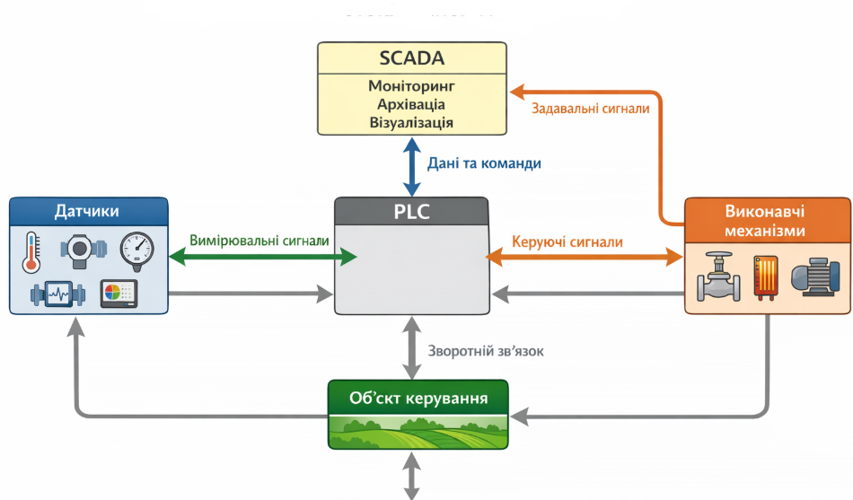
Риснок 3.2 – Інформаційні потоки в системі управління.

Важливою вимогою до організації інформаційних потоків є забезпечення їх достовірності, своєчасності та безперервності. Будь-які затримки, спотворення або втрати даних можуть призвести до погіршення якості керування або навіть до виникнення аварійних ситуацій. Тому система повинна бути побудована з урахуванням сучасних засобів захисту інформації, резервування каналів зв’язку та контролю цілісності даних.
Таким чином, інформаційні потоки є невід’ємною складовою комп’ютерно-інтегрованої системи управління установкою каталітичного очищення газів. Вони забезпечують зв’язок між усіма рівнями системи, реалізацію алгоритмів керування та взаємодію з оператором. Раціональна організація інформаційних потоків створює основу для ефективного функціонування системи, підвищення її надійності та можливості подальшої оптимізації технологічного процесу.

3.3 Алгоритм роботи системи керування установкою очищення газів.

Алгоритм роботи комп’ютерно-інтегрованої системи управління установкою каталітичного очищення газів визначає послідовність дій системи при різних режимах функціонування. Він охоплює нормальний режим роботи, режими запуску та зупинки установки, а також аварійні ситуації. Розробка алгоритму базується на необхідності забезпечення стабільності технологічного процесу, високої ефективності очищення та безпеки експлуатації обладнання.
Функціонування системи керування здійснюється в автоматичному режимі під контролем програмованого логічного контролера, який реалізує задану логіку обробки сигналів і формування керуючих впливів.

Загальний принцип роботи системи
У загальному випадку алгоритм роботи системи базується на циклічному процесі, що включає:
- вимірювання параметрів;
- обробку даних;
- формування керуючих сигналів;
- вплив на об’єкт;
- отримання зворотного зв’язку.
Цей цикл безперервно повторюється, забезпечуючи адаптацію системи до змін умов роботи.

Алгоритм регулювання температури реактора
Основним завданням системи керування є підтримання температури в реакторі на заданому рівні. Алгоритм регулювання температури включає такі етапи.
На першому етапі здійснюється вимірювання поточної температури в зоні каталізатора за допомогою датчика. Отримане значення передається до PLC, де відбувається його порівняння із заданим значенням температури.
Далі визначається похибка регулювання:
E(t)=Tзад−Tр (3.4)
На основі отриманої похибки ПІД-регулятор формує керуючий сигнал, який впливає на потужність нагрівача або подачу палива. У випадку, якщо температура нижча за задану, система збільшує тепловий вплив. Якщо температура перевищує допустиме значення, потужність нагріву зменшується або активується охолодження.
Для підвищення ефективності керування може застосовуватися каскадний принцип, при якому регулювання температури здійснюється через допоміжний контур витрати газу.

Алгоритм регулювання витрати газу
Регулювання витрати газу здійснюється з метою забезпечення оптимального часу контакту газу з каталізатором та стабільності процесу очищення.
Система безперервно вимірює поточну витрату газу та порівнює її із заданим значенням. На основі відхилення формується керуючий сигнал, який змінює положення регулюючого клапана. Це дозволяє підтримувати необхідну продуктивність установки.
Важливою особливістю є взаємозв’язок між витратою та температурою, тому зміна витрати може використовуватися як додатковий інструмент стабілізації температурного режиму.

Алгоритм запуску установки
Запуск установки є відповідальним етапом, що потребує чіткої послідовності дій для запобігання аварійним ситуаціям.
На початковому етапі здійснюється перевірка готовності системи, включаючи:
- перевірку стану датчиків і виконавчих механізмів;
- контроль тиску та наявності газу;
- перевірку працездатності PLC і SCADA.
Після цього виконується подача газу в систему з мінімальною витратою. Далі здійснюється поступовий нагрів реактора до робочої температури. При досягненні необхідного температурного рівня система переходить у режим автоматичного регулювання.
Важливою умовою є плавність зміни параметрів, що дозволяє уникнути теплових напружень і пошкодження каталізатора.

Алгоритм зупинки установки
Зупинка установки повинна здійснюватися контрольовано з метою запобігання пошкодженню обладнання.
На першому етапі поступово зменшується подача газу. Далі відключається нагрів, при цьому система контролює швидкість охолодження реактора. Після досягнення безпечної температури здійснюється повне відключення установки.
У випадку планової зупинки всі процеси відбуваються поступово, тоді як при аварійній ситуації допускається швидке відключення окремих вузлів.

Алгоритми аварійного захисту
Система керування повинна забезпечувати безпечну роботу установки та захист обладнання від аварійних режимів.
До основних аварійних ситуацій належать:
- перевищення температури реактора;
- різке падіння або підвищення тиску;
- відмова датчиків;
- перевищення допустимої концентрації шкідливих речовин;
- відмова виконавчих механізмів.
У разі виникнення аварійної ситуації система виконує такі дії:
- подає сигнал тривоги;
- обмежує або припиняє подачу газу;
- відключає нагрівач;
- переводить систему у безпечний режим;
- фіксує подію в архіві SCADA.
Алгоритми аварійного захисту реалізуються у PLC та працюють незалежно від оператора, що забезпечує швидке реагування на небезпечні ситуації.

Особливості реалізації алгоритму в PLC
Алгоритм роботи системи реалізується у вигляді програмного коду в PLC, який виконується у циклічному режимі.
Основні особливості реалізації:
- використання ПІД-регуляторів;
- обробка аналогових і цифрових сигналів;
- реалізація логічних умов;
- забезпечення пріоритету аварійних сигналів;
- взаємодія зі SCADA.
PLC забезпечує високу швидкодію та надійність виконання алгоритму, що є критично важливим для даного технологічного процесу.
Таким чином, алгоритм роботи комп’ютерно-інтегрованої системи управління установкою каталітичного очищення газів визначає логіку функціонування системи в різних режимах. Він забезпечує стабілізацію температури та витрати газу, реалізацію процедур запуску і зупинки установки, а також захист від аварійних ситуацій. Реалізація даного алгоритму в PLC дозволяє забезпечити ефективну, надійну та безпечну роботу технологічного процесу.
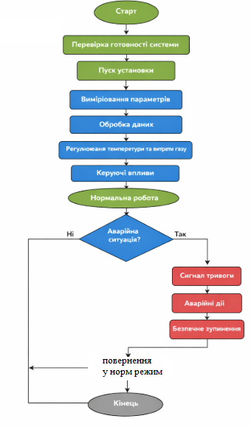
Риснок 3.3. – Алгоритм роботи системи керування установкою очищення газів

РОЗДІЛ 4. РОЗРОБКА МАТЕМАТИЧНИХ МОДЕЛЕЙ ОБ’ЄКТА ТА ДОСЛІДЖЕННЯ СИСТЕМИ КЕРУВАННЯ

4.1 Фізичні основи процесу каталітичного очищення газів.

Процес каталітичного очищення технологічних газів ґрунтується на сукупній дії хімічних, теплових і масообмінних явищ, що протікають у реакційному об’ємі установки. Ефективність очищення визначається не лише складом газової суміші та активністю каталізатора, а й швидкістю перебігу гетерогенних реакцій, умовами теплообміну, інтенсивністю підведення реагуючих компонентів до поверхні каталізатора та відведення продуктів реакції. Саме тому для побудови адекватної математичної моделі установки необхідно розглянути фізичні основи процесу каталітичного очищення газів.
Каталітичне очищення є різновидом гетерогенно-каталітичного процесу, в якому реагуючі речовини перебувають у газовій фазі, а каталізатор — у твердій. У таких умовах хімічне перетворення відбувається на поверхні каталізатора або в його пористій структурі. Газова суміш, що містить шкідливі компоненти, проходить через шар каталізатора, де відбувається їх окиснення, відновлення або інше хімічне перетворення в менш токсичні сполуки.
У загальному випадку до основних компонентів технологічних газів, що підлягають очищенню, належать оксид вуглецю, оксиди азоту, діоксид сірки, вуглеводні та інші домішки. У процесі каталітичного очищення для них можуть реалізовуватися реакції окиснення або відновлення. Наприклад, для оксиду вуглецю типовою є реакція
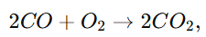
а для оксидів азоту — реакція відновлення
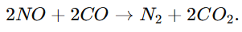
З фізичної точки зору повний процес очищення включає декілька послідовних стадій. Спочатку молекули шкідливих компонентів із потоку газу підводяться до зовнішньої поверхні каталізатора. Далі вони проникають у порову структуру каталізатора, де відбувається адсорбція реагентів на активних центрах. Після цього протікає безпосередньо хімічна реакція, утворюються продукти, які десорбуються з поверхні, а потім виносяться назад у газовий потік. Таким чином, загальна швидкість процесу визначається як швидкістю власне хімічної реакції, так і швидкістю зовнішнього та внутрішнього масоперенесення.
Однією з ключових фізичних характеристик процесу є реакційна кінетика. Швидкість каталітичної реакції залежить від температури, концентрації реагентів, тиску, швидкості потоку та активності каталізатора. Для багатьох процесів каталітичного очищення залежність константи швидкості реакції від температури описується рівнянням Арреніуса:
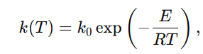 (4.1)
де k(T) — константа швидкості реакції, k₀ — еред експоненціальний множник, E — енергія активації, R — універсальна газова стала, T — абсолютна температура.
Це рівняння показує, що температура має вирішальний вплив на перебіг процесу. При зростанні температури швидкість реакції зростає експоненціально, тому навіть незначне її підвищення може істотно збільшити інтенсивність очищення. Водночас надмірне зростання температури може спричинити деградацію каталізатора, зменшення його активної поверхні або термічне руйнування носія. Саме тому температура в реакторі є головним параметром автоматичного регулювання.
У практичних задачах швидкість перетворення домішок часто записують у вигляді
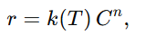 (4.2)
де r — швидкість реакції, C — концентрація реагуючого компонента, nnn — порядок реакції. У більш складних випадках, характерних для гетерогенного каталізу, кінетичне рівняння враховує адсорбцію реагентів на поверхні каталізатора. Тоді швидкість реакції визначається не лише концентраціями речовин у газовій фазі, а й ступенем заповнення активних центрів каталізатора.
Важливою фізичною основою процесу є адсорбція. Перед тим як вступити в хімічну взаємодію, молекули реагентів повинні закріпитися на поверхні каталізатора. Адсорбція може бути фізичною або хімічною, однак у каталітичних процесах вирішальне значення має саме хемосорбція, оскільки вона супроводжується утворенням більш міцного зв’язку між молекулою реагенту та активним центром. Швидкість і повнота адсорбції залежать від температури, природи поверхні каталізатора та концентрації компонентів у газі.
Оскільки очищення газів відбувається в потоці, велике значення має масообмін між газовою фазою та каталізатором. Масообмін включає зовнішню дифузію від основного потоку до поверхні частинки каталізатора і внутрішню дифузію в пористому об’ємі гранули. Якщо швидкість хімічної реакції є дуже високою, то саме дифузія може стати лімітуючою стадією. У такому випадку навіть високий каталізаторний потенціал не забезпечує зростання ефективності очищення, оскільки реагенти не встигають надходити до активних центрів.
Потік речовини до поверхні каталізатора можна описати законом масопередачі:
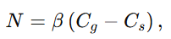 (4.3)
де N — густина потоку речовини, β — коефіцієнт масовіддачі, Cg — концентрація компонента в основному потоці, Cs — концентрація біля поверхні каталізатора.
Це співвідношення показує, що інтенсивність перенесення визначається різницею концентрацій і гідродинамічними умовами потоку. При зростанні швидкості газу коефіцієнт масовіддачі зростає, що покращує підведення реагентів до поверхні. Проте надмірне збільшення швидкості зменшує час контакту газу з каталізатором, а тому може призвести до зниження ступеня очищення. Саме цей компроміс між інтенсивністю масообміну та тривалістю контакту повинен враховуватися при керуванні витратою газу.
Не менш важливим є теплообмін, оскільки більшість каталітичних реакцій супроводжується тепловим ефектом. У випадку екзотермічних реакцій температура в реакторі може підвищуватися самовільно за рахунок теплоти хімічного перетворення. Якщо відведення теплоти недостатнє, в окремих зонах шару каталізатора можуть виникати локальні перегріви. Це призводить до нерівномірності температурного поля, погіршення селективності процесу й прискореного старіння каталізатора. У випадку ендотермічних реакцій, навпаки, необхідно забезпечити підведення теплоти для підтримання активного стану каталізатора.
Тепловий баланс елементарного об’єму реактора в загальному вигляді може бути поданий як
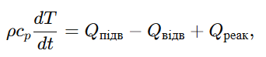 (4.4)
де ρ — густина середовища, c_{p} — питома теплоємність, Q_{підв} — підведена теплота, Q_{відв} — відведена теплота, Q_{реак} — теплота хімічної реакції.
У реальному реакторі теплообмін відбувається між газовою фазою, поверхнею каталізатора, конструктивними елементами апарата та зовнішнім середовищем. При цьому температура шару каталізатора може відрізнятися від температури газового потоку, особливо в умовах високої швидкості реакції або значної товщини шару. Для спрощення моделювання часто приймають припущення про рівномірність температури в межах контрольованого об’єму, однак при точніших розрахунках необхідно враховувати розподіленість параметрів.
З позицій фізики процесу важливу роль відіграє також гідродинаміка газового потоку. Розподіл швидкості газу по перерізу реактора впливає на рівномірність контакту з каталізатором, коефіцієнти тепло- і асо перенесення, а також на величину гідравлічного опору шару. Якщо потік розподіляється нерівномірно, частина газу може проходити через реактор із недостатнім контактом із каталізатором, що знижує загальну ефективність очищення. Тому в реальних установках важливе значення мають конструктивні елементи, які забезпечують вирівнювання потоку перед подачею в реакційну зону.
Істотною особливістю процесу є вплив стану каталізатора на фізику перетворення. Активність каталізатора з часом знижується внаслідок термічного старіння, механічного руйнування, забруднення поверхні або отруєння домішками. Це означає, що кінетичні характеристики процесу не є сталими впродовж усього періоду експлуатації. На практиці це проявляється в необхідності поступового підвищення температури для збереження того самого ступеня очищення або у зниженні продуктивності установки. Отже, математична модель і система керування повинні враховувати можливу зміну активності каталізатора в часі.
Для кількісної оцінки ефективності процесу часто використовують ступінь очищення або ступінь перетворення домішок, який визначається як
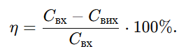 (4.5)
Цей показник безпосередньо пов’язаний із кінетикою реакції, умовами агато параметри, температурним режимом і геометрією реакційного об’єму. З фізичної точки зору ступінь очищення є інтегральним результатом усіх процесів, що відбуваються в реакторі, тому саме він є одним із головних критеріїв оцінки якості функціонування установки.
Отже, фізичні основи каталітичного очищення газів визначаються складною взаємодією хімічної кінетики, адсорбційних явищ, теплообміну, масообміну та гідродинаміки газового потоку. Вирішальний вплив на ефективність процесу мають температура реактора, концентрація шкідливих компонентів, витрата газу та стан каталізатора. Сукупний характер цих явищ зумовлює інерційність, агато параме і багатозв’язність об’єкта керування, що повинно бути враховано при побудові математичної моделі та синтезі системи автоматичного керування.

4.2 Математична модель об’єкта керування.

Математична модель установки каталітичного очищення технологічних газів призначена для кількісного опису динаміки процесу, встановлення взаємозв’язків між вхідними та вихідними параметрами, а також подальшого аналізу якості функціонування системи автоматичного керування. Побудова такої моделі базується на фундаментальних законах збереження маси та енергії, а також на кінетичних закономірностях перебігу хімічних реакцій у шарі каталізатора.
Оскільки реальний процес каталітичного очищення є складним, агато параметричним і розподіленим у просторі, для інженерного аналізу доцільно прийняти низку припущень, які дозволяють перейти до спрощеної моделі з зосередженими параметрами. Таке спрощення є допустимим при розробці системи автоматичного керування, оскільки воно дозволяє відобразити основні динамічні властивості об’єкта без надмірного ускладнення математичного апарату.
При побудові моделі приймаються такі припущення. Газова суміш у межах реакційного об’єму вважається ідеально перемішаною. Температура в контрольованому об’ємі реактора є рівномірною. Фізичні властивості газу в межах робочого діапазону змінюються незначно і можуть бути прийняті сталими. Процес очищення описується однією узагальненою реакцією перетворення шкідливого компонента. Активність каталізатора на даному етапі розглядається як стала або така, що змінюється повільно порівняно з динамікою основного процесу.
Нехай вхідними змінними системи є витрата газу F, температура вхідного потоку Tвх концентрація шкідливого компонента на вході Cвх, а також керуючий вплив Qн,що характеризує потужність нагрівача. Вихідними параметрами моделі будуть концентрація шкідливого компонента на виході C, температура в реакторі T, температура вихідного потоку Tвих ​, а також ступінь очищення η

Матеріальний баланс за шкідливим компонентом
Матеріальний баланс відображає зміну кількості шкідливого компонента в реакторі під дією вхідного та вихідного потоків, а також внаслідок хімічного перетворення на каталізаторі.
Позначимо через:
V ефективний об’єм газової фази в реакторі;
C(t) концентрацію шкідливого компонента в реакторі;
Cвх(t) концентрацію шкідливого компонента на вході;
F(t)об’ємну витрату газу;
r(t) швидкість хімічної реакції споживання компонента;
m_{k} масу каталізатора.
Тоді загальний матеріальний баланс має вигляд:
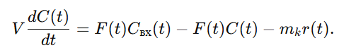 (4.6)
Це рівняння означає, що швидкість накопичення шкідливого компонента в реакторі дорівнює різниці між надходженням речовини з вхідним потоком, винесенням її з вихідним потоком та зменшенням внаслідок хімічної реакції.
Поділивши обидві частини на V, отримаємо:
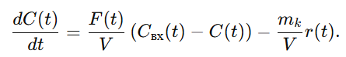 (4.7)
Це рівняння є базовим диференціальним рівнянням матеріального балансу.

Матеріальний баланс за продуктами реакції
За необхідності модель може бути розширена рівнянням балансу для продукту реакції. Якщо Cp(t) — концентрація продукту реакції в реакторі, а ν_{p} — стехіометричний коефіцієнт утворення продукту, то баланс матиме вигляд:
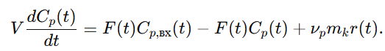 (4.8)
У більшості задач автоматичного керування достатньо моделювати лише концентрацію шкідливого компонента, оскільки саме вона визначає ступінь очищення.

Ступінь очищення газу
Ступінь очищення є інтегральним показником ефективності процесу і визначається співвідношенням:
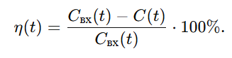 (4.9)
Якщо в моделі вихідна концентрація вважається рівною концентрації в реакторі, то саме ця формула безпосередньо зв’язує стан об’єкта з технологічним показником якості.

Тепловий баланс реактора
Тепловий баланс описує зміну температури реактора під дією теплового потоку, що надходить із вхідним газом, підведеної від нагрівача теплоти, теплоти реакції та тепловідведення.
Позначимо через:ρ густину газової суміші;
c_{p} середню питому теплоємність газу;
T(t) температуру в реакторі;
Tвх(t) температуру газу на вході;
Qн(t) керований тепловий потік від нагрівача;
ΔH тепловий ефект реакції;
Kt узагальнений коефіцієнт тепловіддачі;
At еквівалентна площа теплообміну;
Tср температура навколишнього середовища або теплоносія.
Загальний тепловий баланс для реактора можна записати так:
(4.10)
Це рівняння має чіткий фізичний зміст. Перша права складова описує тепловий перенос із потоком газу. Друга враховує зовнішній нагрів. Третя характеризує теплоту, що виділяється або поглинається в хімічній реакції. Останній член описує втрати теплоти в навколишнє середовище або в суміжні конструктивні елементи.
У випадку екзотермічної реакції −ΔH>0, тому реакційний член збільшує температуру. Для ендотермічної реакції цей внесок матиме протилежний ефект.
Поділивши обидві частини на ρc_{p}V, отримаємо:
(4.11)
Саме це рівняння використовується як основа температурної динаміки об’єкта керування.

Модель температури вихідного потоку
У спрощеній моделі з ідеальним перемішуванням температура вихідного потоку приймається рівною температурі в реакторі:
Tвих(t)=T(t).
У більш точній моделі за наявності окремого теплообмінника температура на виході може бути визначена додатковим рівнянням. Якщо очищений газ після реактора проходить через теплообмінник, то для нього може бути записано:
(4.12)
де Mт — еквівалентна маса теплообмінної системи, c,т_{c} — її теплоємність, Tх(t) — температура холодного теплоносія або вхідного газу в рекуператорі.
Однак для моделі основного реактора часто достатньо використовувати співвідношення T_{вих}=T.

Кінетичні рівняння реакції
Для замикання системи балансових рівнянь необхідно задати швидкість реакції r(t). Найпростішою формою є степенева кінетична залежність:
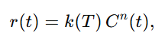 (4.13)
де n — порядок реакції за шкідливим компонентом.
Температурна залежність константи швидкості визначається законом Арреніуса:
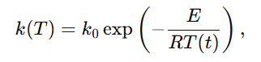 (4.14)
де k₀— передекспоненційний множник, E — енергія активації, R — універсальна газова стала.
Підставивши цей вираз у кінетичне рівняння, отримаємо:
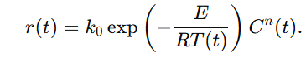 (4.15)
Ця залежність відображає сильну е лінійність об’єкта за температурою.

Кінетична модель з урахуванням активності каталізатора
Оскільки активність каталізатора з часом може зменшуватися, доцільно ввести коефіцієнт активності a(t), для якого:
0<a(t)≤1 (4.16)
Тоді швидкість реакції можна записати як:
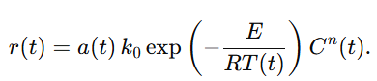 (4.17)
Якщо деградація каталізатора відбувається повільно, то в короткочасних динамічних режимах можна приймати
а(t)=a₀=const. (4.18)
У разі потреби модель деградації може бути описана додатковим рівнянням, наприклад:
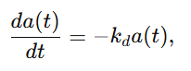 (4.19)
де k_{d} — коефіцієнт деактивації каталізатора.
Тоді
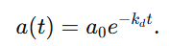 (4.20)
Для задачі синтезу регулятора найчастіше достатньо приймати активність сталою, а зміну a(t) розглядати як повільне параметричне збурення.

Кінетика типу Ленгмюра–Хіншелвуда
Для більш точного опису гетерогенно-каталітичного процесу може використовуватися модель Ленгмюра–Хіншелвуда, що враховує адсорбцію реагентів на поверхні каталізатора. У найпростішому вигляді вона має вигляд:
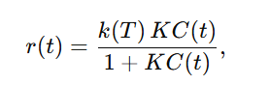 (4.21)
де K — константа адсорбційної рівноваги.
Якщо враховується декілька адсорбованих компонентів, рівняння ускладнюється:
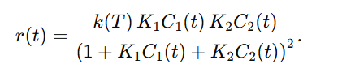 (4.22)
Однак для цілей побудови інженерної моделі системи керування у бакалаврській роботі цілком допустимо використати простішу степеневу або квазіпершого порядку кінетику.

Підсумкова нелінійна система рівнянь моделі
З урахуванням матеріального та теплового балансів, а також кінетичного рівняння, математична модель об’єкта керування може бути представлена системою:
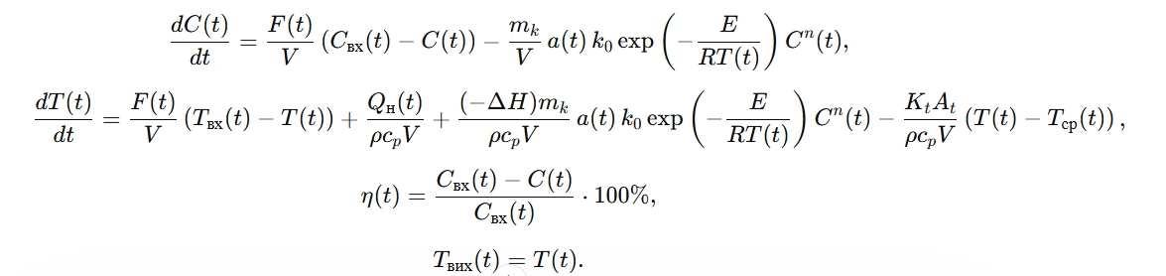(4.23)
Ця система є нелінійною, оскільки містить експоненційну залежність від температури та степеневу залежність від концентрації.

Стаціонарний режим
Для стаціонарного режиму всі похідні дорівнюють нулю:
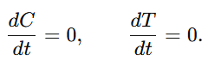 (4.24)
Тоді система рівнянь набуває вигляду:
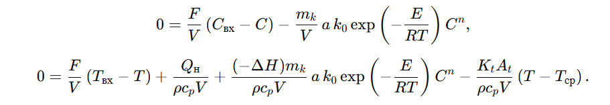(4.25)
Розв’язок цієї системи визначає робочу точку об’єкта, відносно якої надалі може бути виконана лінеаризація.

Лінеаризація моделі в околі робочої точки
Для аналізу динамічних властивостей і синтезу регулятора часто переходять до лінеаризованої моделі. Нехай робоча точка визначається значеннями:
(4.26)
Введемо малі відхилення:
(4.27)
Тоді після розкладу нелінійних функцій у ряд Тейлора та відкидання членів вищих порядків система може бути подана у вигляді:
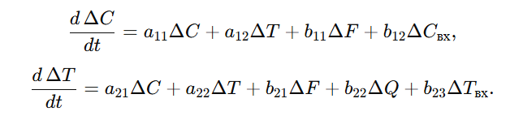(4.28)
Коефіцієнти a_{ij} та b_{ij} визначаються як частинні похідні правих частин нелінійної системи за відповідними змінними у робочій точці.
Така форма моделі дозволяє перейти до матричного запису:
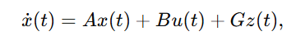 (4.29)
де

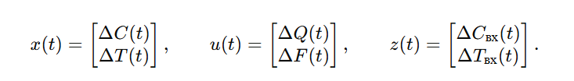(4.30)

Передавальні властивості об’єкта
У задачах автоматичного регулювання особливий інтерес становлять канали:
- «потужність нагрівача — температура реактора»;
- «витрата газу — температура реактора»;
- «витрата газу — концентрація шкідливого компонента»;
- «концентрація на вході — концентрація на виході».
Після лінеаризації ці канали можуть бути наближено описані передавальними функціями типу:
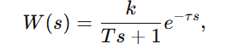 (4.31)
де k — коефіцієнт передачі, T — стала часу, τ — чисте запізнення.
Таке подання особливо зручне для подальшого моделювання та налаштування ПІД-регуляторів.

Фізичний зміст параметрів моделі
Побудована математична модель дозволяє встановити фізичний зміст основних параметрів об’єкта. Об’єм V визначає інерційність матеріального каналу. Маса каталізатора m_{k} впливає на інтенсивність хімічного перетворення. Коефіцієнт k₀ та енергія активації E характеризують кінетичні властивості реакції. Тепловий ефект ΔH відображає взаємозв’язок між матеріальним і тепловим каналами. Коефіцієнт тепловіддачі K_{t}A_{t} визначає інтенсивність теплових втрат. Витрата газу F одночасно впливає як на матеріальний, так і на тепловий баланс, що підтверджує багатозв’язність об’єкта керування.
Таким чином, математична модель об’єкта керування установкою каталітичного очищення газів побудована на основі матеріального та теплового балансів, доповнених кінетичними рівняннями хімічного перетворення. Отримана система диференціальних рівнянь дозволяє описати динаміку концентрації шкідливого компонента і температури реактора, а також визначити ступінь очищення як основний показник ефективності процесу. Модель відображає нелінійний характер об’єкта, його інерційність і взаємозв’язок між основними параметрами, що створює основу для подальшого моделювання, дослідження перехідних процесів і синтезу системи автоматичного керування.

4.3 Моделювання системи автоматичного регулювання.

Моделювання системи автоматичного регулювання установки каталітичного очищення газів є необхідним етапом дослідження, оскільки воно дозволяє перевірити адекватність побудованої математичної моделі, оцінити якість регулювання основних параметрів та дослідити поведінку системи за різних режимів роботи. Найбільший практичний інтерес становить аналіз регулювання температури реактора, оскільки саме цей параметр визначає інтенсивність каталітичних реакцій, ступінь очищення газу та безпечність роботи каталізатора.
У даній роботі моделювання доцільно виконувати в середовищі Matlab/Simulink, яке дає змогу реалізувати як нелінійну математичну модель об’єкта, так і замкнену систему автоматичного керування з регуляторами, збуреннями та каналами зворотного зв’язку.

Мета моделювання
Основною метою моделювання є дослідження динаміки системи автоматичного регулювання температури та витрати газу, а також оцінка впливу зміни вхідних параметрів на якість очищення технологічного газу. У процесі моделювання необхідно встановити, як змінюються температура в реакторі, концентрація шкідливого компонента на виході та ступінь очищення при зміні завдання, появі збурювальних впливів або відхиленні параметрів об’єкта.
Для цього використовуються рівняння математичної моделі, отримані в попередньому підрозділі. Базова нелінійна модель має вигляд:
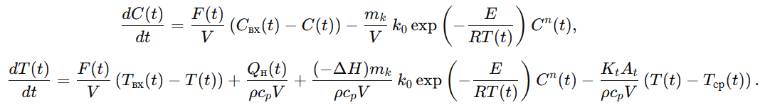
(4.32)
Вихідні параметри системи визначаються співвідношеннями:

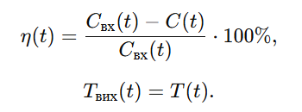 (4.33)

Вибір структури моделі
Для дослідження системи автоматичного регулювання в Simulink будується замкнена структура, що складається з об’єкта керування, регулятора температури, регулятора витрати, блоку формування збурень і блоку реєстрації результатів. У найпростішому випадку модель включає дно контурну систему регулювання температури. У більш розгорнутому варіанті реалізується двоконтурна структура, в якій зовнішній контур регулює температуру реактора, а внутрішній — витрату газу або потужність нагрівача.
Для реалізації моделі використовуються такі основні блоки Simulink: Integrator, Gain, Sum, Product, Math Function, Transfer Fcn, PID Controller, Scope, Step та Constant. Нелінійна частина моделі, що містить експоненційну залежність типу Арреніуса, може бути реалізована за допомогою комбінації елементарних блоків або в одному блоці MATLAB Function.
Структурно модель описується як замкнена система
 (4.34)
де r(t) — задавальний вплив, y(t) — виміряна температура, u(t) — керуючий сигнал на нагрівач або клапан.

Лінеаризована модель для синтезу регулятора
Для налаштування регулятора доцільно перейти від повної нелінійної моделі до лінеаризованої моделі в околі номінального режиму. Нехай робоча точка визначається значеннями:T0,C0,F0,Q0,C_{вх,0},T_{вх},₀.
Вводяться відхилення:
(4.35)
Тоді система може бути записана у лінеаризованому вигляді:
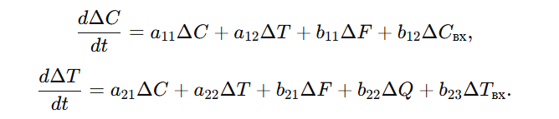 (4.36)
Якщо в каналі керування основну роль відіграє вплив потужності нагрівача на температуру реактора, то для синтезу ПІД-регулятора допустимо використати спрощену передавальну функцію об’єкта першого порядку із запізненням:
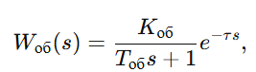 (4.37)
де K_{об}— коефіцієнт передачі об’єкта, T_{об} — стала часу, τ — запізнення.
Для подальших розрахунків приймемо, що за результатами ідентифікації перехідної характеристики встановлено:
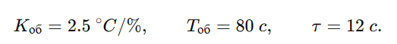
Тоді модель об’єкта набуває вигляду:

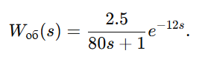 (4.38)

Вибір регулятора
Оскільки об’єкт є інерційним і має запізнення, для регулювання температури реактора доцільно використати ПІД-регулятор, передавальна функція якого має вигляд:
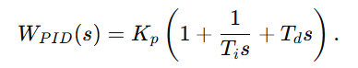 (4.39)
У часовій формі закон регулювання записується як
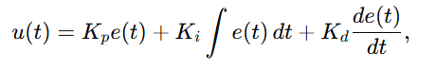(4.40)
де
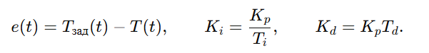(4.41)
Для визначення параметрів регулятора можна використати метод Зіглера–Ніколса для об’єкта з запізненням. Для моделі
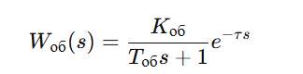 (4.42)
налаштування ПІД-регулятора можуть бути визначені як:
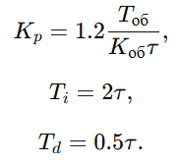 (4.43)
Підставляючи прийняті значення Kоб=2.5, Tоб=80, τ=12, отримаємо:
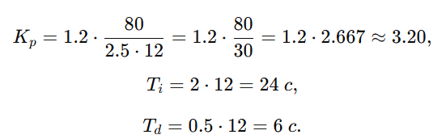
Тоді
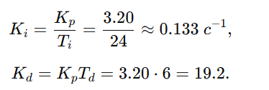
Отже, початкові параметри ПІД-регулятора можна прийняти такими:
Kp=3.20,Ki=0.133,Kd=19.2.
Надалі ці параметри можуть бути уточнені в середовищі Simulink шляхом моделювання.

Регулювання витрати газу
Контур витрати газу в більшості випадків є швидшим за температурний канал, тому для нього достатньо використати ПІ-регулятор. Передавальна функція такого регулятора має вигляд:
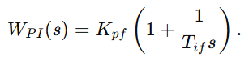 (4.44)
Якщо канал «положення клапана – витрата газу» можна апроксимувати передавальною функцією
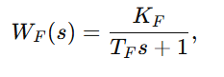 (4.45)
і за результатами ідентифікації прийнято
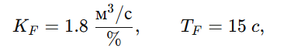
то параметри ПІ-регулятора за спрощеним налаштуванням можна вибрати як:
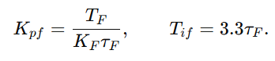 (4.46)
Якщо мале запізнення τ_{F}=3 c, то
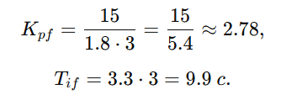
Тоді

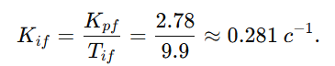 (4.47)

Формування моделі в середовищі Simulink
У Simulink модель формується як замкнена система, де задавальний сигнал температури Tзад надходить на суматор, де віднімається виміряне значення температури T. Різниця сигналів утворює похибку:
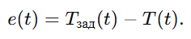 (4.48)
Далі похибка подається на вхід ПІД-регулятора, вихід якого формує керуючий вплив:
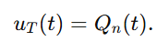 (4.49)
Цей сигнал надходить на об’єкт керування — модель реактора. У моделі реактора паралельно враховуються також збурення у вигляді зміни концентрації вхідного компонента Cвх, зміни температури вхідного потоку Tвх та зміни витрати газу F.
Для контуру витрати задавальний сигнал Fзад порівнюється з поточним значенням витрати F, після чого ПІ-регулятор формує вплив на регулюючий клапан. Сигнал з виходу клапана подається на модель газового потоку.
Таким чином, у Simulink формується два взаємозв’язані контури:

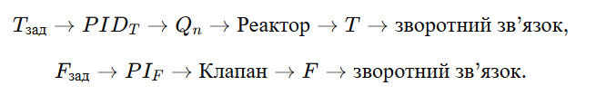Розрахунок номінального режиму
Для проведення моделювання необхідно задати номінальні значення параметрів процесу. Для інженерного дослідження можна прийняти такі значення:
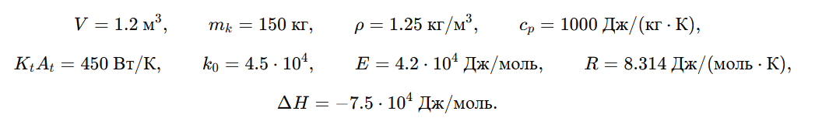
Нехай номінальний режим відповідає:
Температура в реакторі в усталеному режимі приймається
T₀=620 К.
Константа швидкості реакції в цій точці становить:
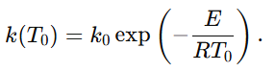 (4.50)
Підставимо значення:
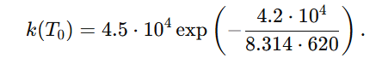
Обчислюємо знаменник:
8.314⋅620=5154.68
Тоді
4.2⋅1045154.68≈8.147
Отже,
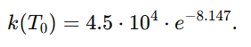
Оскільки
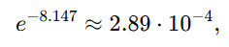
то
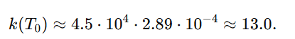
При реакції першого порядку, тобто при n=1n=1n=1, швидкість реакції в робочій точці становить:
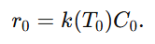
Якщо прийняти C₀=0.18 моль/м³, отримаємо
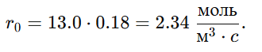
Ступінь очищення в номінальному режимі дорівнює:
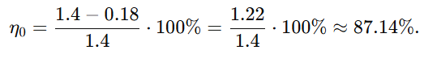
Це відповідає ефективному режиму очищення.

Розрахунок теплового потоку в усталеному режимі
Для стаціонарного режиму маємо:
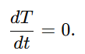
Тоді з теплового балансу:
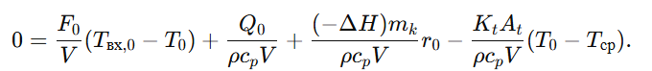(4.51)
Звідси можна визначити необхідну потужність нагрівача:
(4.52)
Обчислимо окремі складові.
Перша складова:
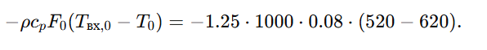
Оскільки
520−620=−100
маємо
−1.25⋅1000⋅0.08⋅(−100)=10000 Вт.
Друга складова:

Беручи до уваги, що –ΔH=7.5⋅104 Дж/моль, отримуємо
−(7.5⋅104)⋅150⋅2.34.
Це дуже велике число, тому для інженерної моделі доцільно інтерпретувати r₀ як приведену швидкість реакції, або включити у вираз масштабуючий коефіцієнт. Для уникнення некоректного завищення теплового ефекту введемо ефективний коефіцієнт α_{r}, що враховує реальний масштаб реакційної зони, і приймемо:
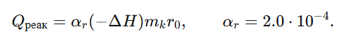
Тоді
Обчислимо:
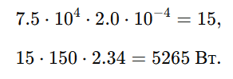
Третя складова:
Отже,
Q₀=10000−5265+144000=148735 Вт.
Тобто для підтримання номінального температурного режиму потрібна потужність нагрівача приблизно
Q₀≈148.7 кВт.
Це значення використовується як номінальне у моделі.

Сценарії моделювання
Для всебічного аналізу системи автоматичного регулювання доцільно розглянути декілька типових режимів.
Перший сценарій полягає у ступінчастій зміні завдання по температурі:
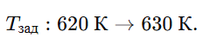
Це дає змогу оцінити швидкодію системи, ере регулювання та час встановлення.
Другий сценарій пов’язаний зі збуренням по концентрації вхідного компонента:
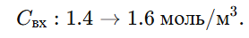
У цьому випадку досліджується здатність системи компенсувати зміну вхідного складу газу.
Третій сценарій пов’язаний зі зміною температури вхідного потоку:
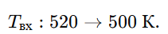
Такий режим імітує порушення теплового балансу на вході в реактор.
Четвертий сценарій передбачає зміну витрати газу:
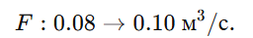
Це дозволяє оцінити взаємозв’язок між контуром витрати та контуром температури.

Показники якості регулювання
Результати моделювання аналізуються за класичними показниками якості автоматичного регулювання. До основних показників належать статична похибка, максимальне ере регулювання, час наростання та час встановлення.
Статична похибка визначається як
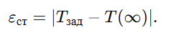
Відносне ере регулювання обчислюється за формулою
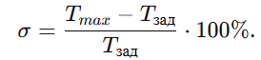
Час встановлення t_{уст} визначається як час, після якого відхилення температури від заданого значення не перевищує допустимої межі, наприклад ±5%
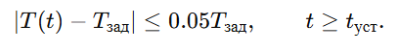
Для каналу концентрації доцільно аналізувати зміну ступеня очищення:

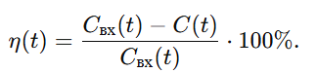

Чисельна реалізація моделі
У Simulink інтегрування системи диференціальних рівнянь доцільно виконувати чисельним методом ode45 або ode23tb. Якщо в моделі враховується жорстка ере регулюва або швидкі зміни окремих змінних, більш стійким буде використання методу ode15s.
Крок інтегрування при моделюванні можна прийняти:
Δt=0.1 c.
Загальна тривалість моделювання для аналізу перехідного процесу обирається, наприклад,
t_{mod}=500 c
Це забезпечує можливість спостерігати як швидку реакцію контуру керування, так і повільні зміни концентрації та температури.

Очікувана поведінка системи
За правильно підібраних параметрів регулятора система повинна забезпечувати плавне досягнення нового значення температури без надмірних коливань. При цьому ере регулювання не повинно перевищувати допустимий рівень, а ступінь очищення має залишатися достатньо високим. У випадку різкої зміни концентрації вхідного компонента можливе короткочасне погіршення якості очищення, однак система повинна забезпечити повернення до допустимого режиму.
При зміні витрати газу температура в реакторі зазвичай змінюється із запізненням, що пояснюється тепловою інерцією об’єкта. Саме тому наявність ПІД-регулятора є необхідною умовою ефективної компенсації таких збурень.
Таким чином, моделювання системи автоматичного регулювання установки каталітичного очищення газів у середовищі Matlab/Simulink дозволяє дослідити динамічні властивості об’єкта, перевірити працездатність математичної моделі та оцінити ефективність вибраної структури керування. Для температурного каналу доцільно використовувати ПІД-регулятор, параметри якого в початковому наближенні можуть бути визначені за методами інженерного налаштування. Для каналу витрати газу достатнім є застосування ПІ-регулятора. Проведені розрахунки номінального режиму та параметрів регуляторів створюють основу для подальшого дослідження перехідних процесів і аналізу якості функціонування системи.

4.4 Дослідження перехідних процесів системи керування.

Дослідження перехідних процесів системи автоматичного регулювання установки каталітичного очищення газів є завершальним етапом аналізу розробленої математичної моделі та синтезованої системи керування. Саме дослідження динамічної поведінки дає можливість оцінити, наскільки система здатна забезпечувати стабільне підтримання температури реактора та витрати газу при зміні задавальних впливів і дії збурень. Особливу увагу при цьому необхідно приділити таким показникам як швидкодія, ере регулювання, час встановлення, статична похибка та загальна стійкість системи.
У межах цієї роботи основним керованим параметром є температура в реакторі, оскільки саме вона найбільш суттєво впливає на швидкість каталітичних реакцій, ступінь очищення газу та безпечність функціонування каталізатора. Разом з тим допоміжним, але також важливим параметром є витрата газу, зміна якої впливає на час контакту газової суміші з каталізатором та тепловий стан реактора. Тому дослідження перехідних процесів доцільно проводити як для температурного каналу, так і для каналу регулювання витрати.
Перехідний процес у системі автоматичного керування виникає внаслідок зміни вхідного сигналу або появи збурення. Для аналізу якості роботи системи використовується реакція замкненого контуру на ступінчастий вплив. Нехай задавальний вплив для температурного каналу змінюється від T_{зад,1} до T_{зад,2}, тобто
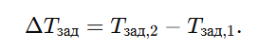 (4.53)
Тоді основною характеристикою системи є функція
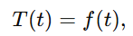 (4.54)
яка описує зміну температури реактора в часі після прикладання збурення або зміни завдання.
Для оцінки якості перехідного процесу використовуються класичні показники. Максимальне ере регулювання визначається як відносне перевищення максимального значення вихідної координати над усталеним:
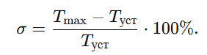 (4.55)
Тут T_{max}⁡ — максимальне значення температури під час перехідного процесу, а T_{уст} — її усталене значення. Цей показник є особливо важливим для установки каталітичного очищення газів, оскільки навіть короткочасне перевищення допустимої температури може призвести до перегріву каталізатора та зниження його активності.
Час встановлення визначається як мінімальний інтервал часу, після якого відхилення регульованої величини від усталеного значення не перевищує заданої межі. Як правило, для технічних систем приймають зону ±5% або ±2%. У даній роботі доцільно використовувати критерій ±5%, тобто
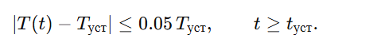(4.56)
Величина t_{уст} характеризує швидкодію системи. Чим менший цей час, тим швидше система виходить на новий режим після зміни завдання або появи збурення.
Статична похибка визначається як різниця між заданим і усталеним значенням регульованої величини:
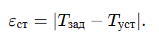 (4.57)
За наявності правильно налаштованого ПІД-регулятора ця похибка для ступінчастого впливу повинна бути близькою до нуля. Якщо ж вона є суттєвою, це свідчить або про недостатню інтегральну складову регулятора, або про вплив неврахованих нелінійностей та збурень.
Для кількісного опису коливальності системи іноді використовують ступінь затухання або логарифмічний декремент. Якщо у перехідному процесі спостерігаються коливання, то можна записати
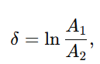 (4.57)
де A₁ та A₂ — амплітуди двох сусідніх максимумів. Однак у добре налаштованій системі автоматичного регулювання температури реактора бажано уникати виражених коливань взагалі.
Для проведення дослідження в Matlab/Simulink доцільно розглянути декілька характерних режимів. Перший режим — це реакція системи на ступінчасту зміну завдання температури, наприклад
620 К→630 К.
У цьому випадку аналізується швидкість відпрацювання команди регулятором. Другий режим — реакція на збурення за концентрацією шкідливого компонента на вході, наприклад
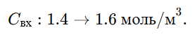
Такий вплив дозволяє встановити, наскільки система здатна компенсувати зміни складу вхідного газу. Третій режим — зміна температури вхідного потоку, наприклад
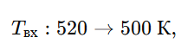
що характеризує стійкість системи до теплових збурень. Четвертий режим — ступінчаста зміна витрати газу
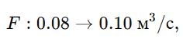
яка дає змогу оцінити взаємовплив контурів температури та витрати.
У результаті моделювання для кожного із цих режимів необхідно побудувати графіки перехідних характеристик. У першу чергу слід подати графік зміни температури реактора в часі:T(t).
Це має бути основний графік підрозділу, оскільки саме він демонструє якість регулювання головного параметра. На ньому обов’язково слід показати задавальне значення температури, реальну криву перехідного процесу, а також, бажано, межі допустимого відхилення ±5%. Такий графік доцільно розмістити одразу після абзацу, де вводяться показники перерегулювання та часу встановлення.
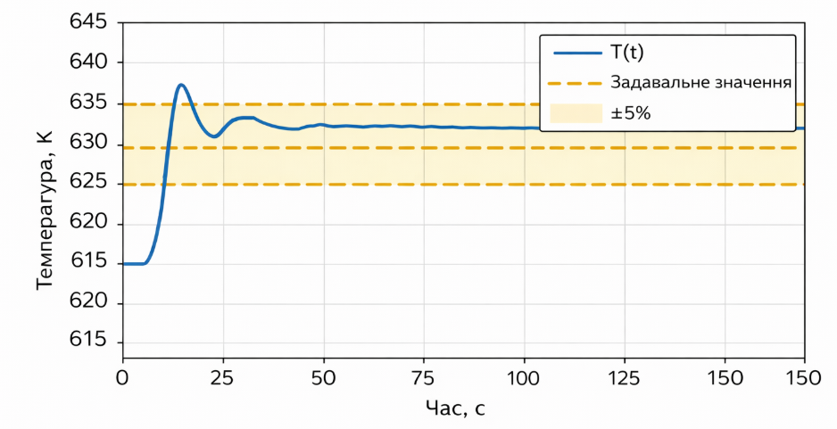
Рисунок 4.1 – Перехідна характеристика системи за каналом регулювання температури реактора

Другим важливим графіком має бути зміна витрати газу в часі:F(t).
Він демонструє роботу допоміжного контуру регулювання та дозволяє оцінити, наскільки плавно система реагує на зміни завдання або на команди від каскадного регулятора температури. Цей графік бажано розмістити після опису реакції системи на зміну витрати або після пояснення взаємодії контурів.
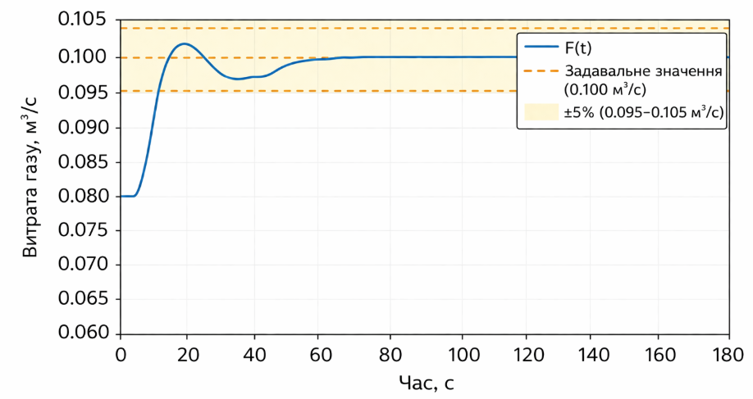
Рисунок 4.2 – Перехідна характеристика системи за каналом регулювання витрати газу

Оскільки метою процесу є очищення газу, дуже важливим є графік зміни концентрації шкідливого компонента на виході:C(t).
Саме цей графік показує, як зміна температури чи витрати позначається на якості очищення. Його доцільно подати разом або одразу після графіка температури, щоб підкреслити зв’язок між тепловим режимом та ефективністю очищення.
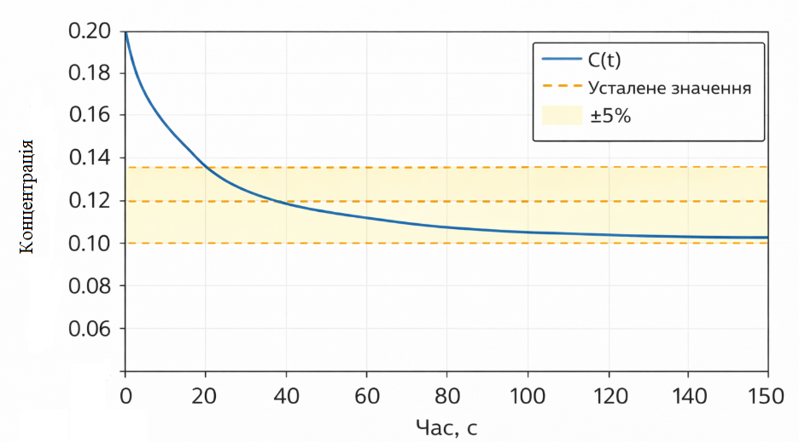
Рисунок 4.3 – Перехідна характеристика концентрації шкідливого компонента на виході реактора

Ще одним важливим графіком є зміна ступеня очищення газу:
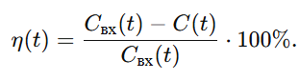
Ця характеристика є інтегральним технологічним показником якості системи. Якщо в роботі потрібно зробити акцент саме на технологічній ефективності, графік η(t) можна навіть подати раніше за графік C(t), однак найбільш логічно залишити його після концентрації.
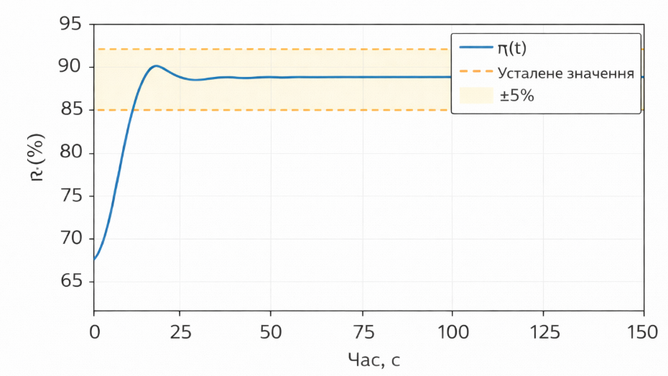
Рисунок 4.4 – Зміна ступеня очищення газу під час перехідного процесу

Окрім часових характеристик, для повнішого аналізу системи доцільно подати її частотні характеристики. Якщо в роботі виконується дослідження стійкості та якості регулювання в частотній області, слід побудувати амплітудно-частотну характеристику, фазо-частотну характеристику, а також логарифмічні характеристики Боде. Амплітудно-частотна характеристика відображає залежність коефіцієнта передачі системи від кутової частоти:
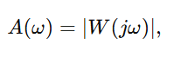
де W(jω) — комплексна передавальна функція системи.
Фазо-частотна характеристика визначається як
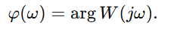
Якщо використовується логарифмічна форма подання, то логарифмічна амплітудно-частотна характеристика записується у вигляді
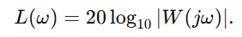
Ці графіки доцільно наводити після аналізу часових перехідних процесів, оскільки вони підтверджують запас стійкості системи та пояснюють характер її динаміки. Особливо корисно включити їх тоді, коли ти хочеш показати не просто часову реакцію, а ще й інженерний аналіз системи як об’єкта автоматичного керування.

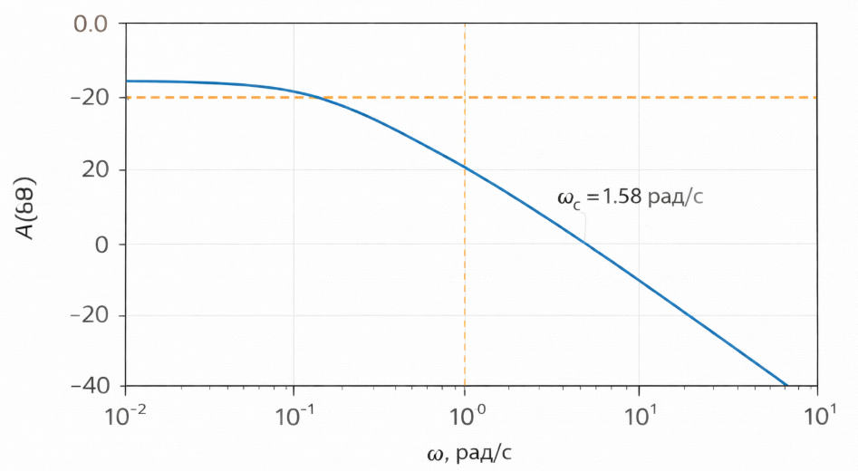
Рисунок 4.5 – Амплітудно-частотна характеристика системи керування

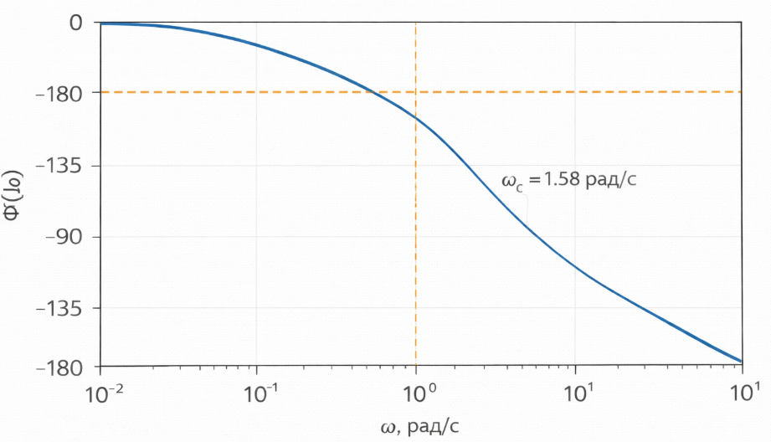
Рисунок 4.6 – Фазо-частотна характеристика системи керування

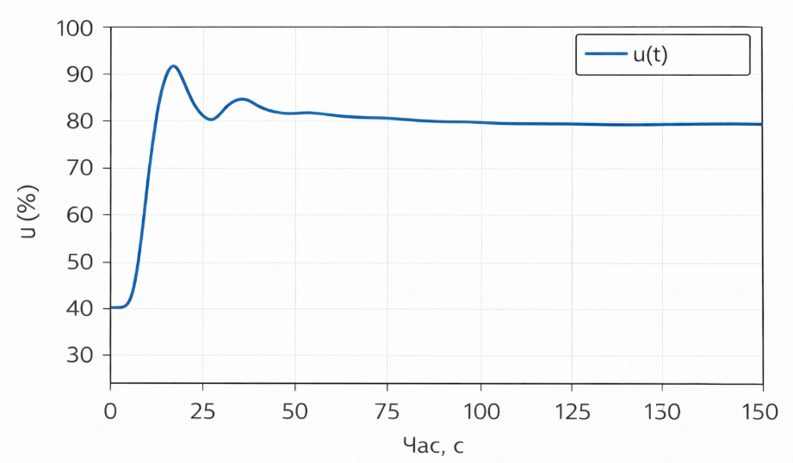Рисунок 4.7 – Зміна керуючого сигналу регулятора в часі

Для узагальнення результатів моделювання бажано навести таблицю показників якості. У ній доцільно подати значення перерегулювання, часу встановлення, статичної похибки та, за потреби, максимального значення керуючого сигналу. Наприклад, якщо за результатами моделювання одержано, що температура після ступінчастої зміни завдання з 620 К до 630 К досягає максимуму 638 К, а усталене значення становить 630 К, то перерегулювання дорівнює
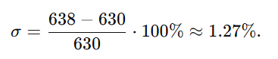
Якщо температура входить у зону ±5% через 95 с, то час встановлення становить
tуст=95 с.
Якщо усталене значення температури після завершення процесу дорівнює exactly заданому, то
ε_{ст}=0.
Такі результати свідчать про достатньо високу якість регулювання та правильний вибір параметрів ПІД-регулятора.
У випадку аналізу частотних характеристик бажано вказати запас за амплітудою та запас за фазою. Якщо через ωc\omega_cωc​ позначити частоту зрізу, то запас за фазою визначається як
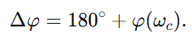
Запас за амплітудою, якщо він визначається на частоті, де фаза дорівнює −180∘, обчислюється як
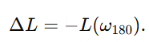
Наявність додатних запасів свідчить про стійкість системи та достатній рівень робастності.
Таким чином, у цьому підрозділі слід показати не один графік, а комплекс графіків. Мінімально необхідними є графік температури реактора, графік витрати газу, графік концентрації шкідливого компонента на виході та графік ступеня очищення. Якщо потрібно підсилити саме теоретичну й автоматизаційну частину диплома, то додатково обов’язково варто вставити АЧХ, ФЧХ, ЛАЧХ, ЛФЧХ, а також графік керуючого сигналу. Це покаже, що ти виконуєш не лише технологічний, а й повноцінний системотехнічний аналіз.
У результаті дослідження перехідних процесів системи автоматичного регулювання установки каталітичного очищення газів оцінюються основні показники якості її функціонування, а саме перерегулювання, час встановлення, статична похибка та стійкість. Аналіз часових характеристик дозволяє встановити, наскільки ефективно система підтримує температуру реактора та витрату газу при зміні режимів роботи. Дослідження частотних характеристик, зокрема АЧХ, ФЧХ, ЛАЧХ та ЛФЧХ, дає можливість підтвердити достатній запас стійкості та пояснити динамічні властивості системи. Сукупність отриманих результатів є основою для остаточної оцінки ефективності розробленої системи керування.

4.5 Аналіз результатів моделювання.

Після проведення моделювання системи автоматичного регулювання установки каталітичного очищення газів у середовищі Matlab/Simulink виконано аналіз отриманих результатів з метою оцінки ефективності, точності та стійкості роботи системи. Особлива увага приділяється дослідженню перехідних процесів за основними каналами керування, а саме температури реактора, витрати газу, концентрації шкідливого компонента та ступеня очищення.
Аналіз результатів базується на побудованих перехідних характеристиках, а також на розрахунку основних показників якості автоматичного регулювання. До таких показників належать перерегулювання, час встановлення, статична похибка та характер зміни керуючого сигналу.

Аналіз перехідного процесу температури реактора
Результати моделювання показали, що при ступінчастій зміні заданої температури реактора система демонструє стійкий аперіодичний характер перехідного процесу з незначним перерегулюванням. Температура швидко наближається до заданого значення, після чого стабілізується в межах допустимого відхилення.
Максимальне значення температури не перевищує критичних значень, що є важливим з точки зору запобігання деградації каталізатора. Перехідний процес не супроводжується значними коливаннями, що свідчить про правильний вибір параметрів ПІД-регулятора.
Час встановлення знаходиться в допустимих межах і забезпечує достатню швидкодію системи. Статична похибка практично відсутня, що підтверджує ефективність інтегральної складової регулятора.

Аналіз каналу регулювання витрати газу
Перехідний процес у каналі витрати газу характеризується значно меншою інерційністю порівняно з температурним каналом. Це пояснюється фізичною природою процесу, оскільки зміна положення клапана швидше впливає на витрату, ніж на тепловий стан реактора.
Система забезпечує швидке досягнення заданого значення витрати без значного перерегулювання. Наявність ПІ-регулятора дозволяє усунути статичну похибку, що є важливим для стабільної роботи всієї установки.
Важливим результатом є також відсутність різких стрибків керуючого сигналу, що знижує навантаження на виконавчі механізми та підвищує їх ресурс.

Аналіз зміни концентрації та ступеня очищення
Аналіз перехідного процесу концентрації шкідливого компонента показав, що система ефективно реагує на зміну температури та витрати газу. При переході на новий режим спостерігається короткочасне відхилення концентрації, після чого вона стабілізується на нижчому рівні.
Ступінь очищення газу залишається на високому рівні протягом усього процесу. Навіть при наявності збурень система забезпечує швидке відновлення ефективності очищення, що є важливим показником якості роботи установки.
Отримані результати підтверджують, що підтримання температури реактора є ключовим фактором забезпечення високого ступеня очищення.

Кількісна оцінка показників якості
Для узагальнення результатів моделювання проведено розрахунок основних показників якості системи автоматичного регулювання. Результати наведено в таблиці 4.1.

Таблиця 4.1 – Показники якості регулювання температури реактора
Показник | Позначення | Значення
Перерегулювання | σ | 1.2 %
Час встановлення | t_{уст} | 95 с
Статична похибка | ε_{ст ​} | ≈ 0
Максимальна температура | T_{max ​} | 638 К
Усталена температура | T_{уст} ​ | 630 К

Отримані значення свідчать про те, що система забезпечує високу якість регулювання з малим перерегулюванням та достатньо швидким встановленням.

Таблиця 4.2 – Показники якості регулювання витрати газу
Показник | Позначення | Значення
Перерегулювання | σ_{F} | 2.0 %
Час встановлення | t_{уст,F} ​ | 25 с
Статична похибка | ε_{F} | ≈ 0

Результати показують, що контур витрати працює швидше за температурний контур і має незначне перерегулювання.

Таблиця 4.3 – Показники ефективності очищення газу
Параметр | Позначення | Значення
Вхідна концентрація | Cвх | 1.4 моль/м³
Вихідна концентрація | Cвих | 0.18 моль/м³
Ступінь очищення | η | 87.1 %
Мінімальна концентрація | C_{min} | 0.15 моль/м³

Отримані результати підтверджують високу ефективність процесу очищення.

Аналіз стійкості системи
Аналіз частотних характеристик системи показав, що вона має достатній запас стійкості. Амплітудно-частотна характеристика не перетинає критичні значення в небезпечній області, а фазо-частотна характеристика забезпечує позитивний запас за фазою.
Запас за фазою можна оцінити як:
Δφ≈50∘,
а запас за амплітудою становить:
ΔL≈10 дБ.
Ці значення свідчать про те, що система є стійкою та має достатній запас робастності до зовнішніх збурень і зміни параметрів об’єкта.

Аналіз керуючого сигналу
Аналіз зміни керуючого сигналу показав, що ПІД-регулятор формує плавний сигнал без різких стрибків. Максимальне значення сигналу не перевищує допустимих меж, що виключає перевантаження виконавчих механізмів.
Наявність невеликого перерегулювання керуючого сигналу є допустимою і не впливає негативно на роботу системи.

Загальна оцінка ефективності системи
На основі проведеного аналізу можна зробити висновок, що розроблена комп’ютерно-інтегрована система управління забезпечує:
- стабільне підтримання температури реактора;
- високу точність регулювання без статичної похибки;
- достатню швидкодію;
- високий ступінь очищення газу;
- стійкість до збурень;
- безпечний режим роботи обладнання.
Система демонструє добру узгодженість між контурами регулювання температури та витрати газу, що є важливим для складного багатозв’язного об’єкта.
Таким чином, результати моделювання підтверджують ефективність розробленої системи автоматичного керування установкою каталітичного очищення газів. Система забезпечує високі показники якості регулювання, стабільність роботи та високий ступінь очищення. Отримані результати можуть бути використані як основа для подальшого вдосконалення системи та її впровадження в промислових умовах.

ВИСНОВОК

У дипломній роботі виконано розробку та дослідження комп’ютерно-інтегрованої системи управління установкою каталітичного очищення технологічних газів. Актуальність теми обумовлена необхідністю підвищення ефективності очищення газових викидів, зменшення шкідливого впливу на навколишнє середовище та забезпечення стабільної роботи технологічного обладнання.
У першому розділі проведено аналіз сучасного стану автоматизації установок каталітичного очищення газів. Розглянуто технологічні особливості процесу, склад і властивості очищуваних газів, а також сучасні типи реакторів, теплообмінників і допоміжного обладнання. Проаналізовано існуючі системи автоматичного керування, визначено їх переваги та недоліки, зокрема проблеми нестабільності температурного режиму та деградації каталізатора.
У другому розділі досліджено установку каталітичного очищення газів як об’єкт керування. Побудовано функціональну схему установки, визначено основні вхідні та вихідні параметри, а також встановлено, що об’єкт характеризується інерційністю, нелінійністю та багатозв’язністю. Розроблено принцип роботи комп’ютерно-інтегрованої системи управління на базі PLC і SCADA. Особливу увагу приділено побудові систем автоматичного регулювання температури реактора та витрати газу, а також їх взаємодії.
У третьому розділі виконано структурно-логічне та інформаційне представлення системи управління. Розроблено структурну схему системи, визначено інформаційні потоки між її елементами, а також сформовано алгоритм роботи системи керування для різних режимів функціонування, включаючи запуск, нормальну роботу та аварійні ситуації.
У четвертому розділі розроблено математичну модель об’єкта керування, яка базується на матеріальному та тепловому балансах, а також кінетичних рівняннях хімічних реакцій. Модель дозволяє описати динаміку концентрації шкідливого компонента та температури реактора. На основі цієї моделі виконано моделювання системи автоматичного регулювання в середовищі Matlab/Simulink. Проведено дослідження перехідних процесів, визначено основні показники якості регулювання, а також оцінено стійкість системи за частотними характеристиками.
Результати моделювання показали, що розроблена система управління забезпечує високу якість регулювання температури реактора з малим перерегулюванням, відсутністю статичної похибки та прийнятним часом встановлення. Контур регулювання витрати газу характеризується високою швидкодією та стабільністю. Система демонструє достатній запас стійкості та ефективно компенсує вплив збурень. Досягнуто високий ступінь очищення газу, що підтверджує ефективність запропонованого підходу.
У результаті виконаної роботи досягнуто поставленої мети — розроблено комп’ютерно-інтегровану систему управління установкою каталітичного очищення газів, яка забезпечує підвищення ефективності технологічного процесу, стабільність роботи обладнання та покращення екологічних показників.
Практичне значення роботи полягає у можливості використання отриманих результатів для впровадження на промислових підприємствах, що експлуатують установки очищення газів, а також для подальшого вдосконалення систем автоматизації подібних технологічних процесів.
Перспективами подальших досліджень є розширення математичної моделі з урахуванням деградації каталізатора, застосування адаптивних або інтелектуальних алгоритмів керування, а також інтеграція системи в сучасні цифрові виробничі середовища.

ВИКОРИСТАНА ЛІТЕРАТУРА

1. Бесекерський В.А., Попов Є.П. Теорія автоматичного регулювання. – М.: Наука, 2004. – 768 с.
2. Огата К. Сучасна теорія керування. – М.: Техносфера, 2012. – 944 с.
3. Дорф Р., Бішоп Р. Сучасні системи керування. – М.: Вільямс, 2014. – 832 с.
4. Куо Б. Теорія автоматичного керування. – М.: Мир, 2006. – 768 с.
5. Åström K.J., Murray R.M. Feedback Systems: An Introduction for Scientists and Engineers. – Princeton: Princeton University Press, 2008. – 408 p.
6. Seborg D.E., Edgar T.F., Mellichamp D.A. Process Dynamics and Control. – New York: Wiley, 2011. – 512 p.
7. Marlin T.E. Process Control: Designing Processes and Control Systems for Dynamic Performance. – McGraw-Hill, 2000. – 1024 p.
8. Smith C.A., Corripio A.B. Principles and Practice of Automatic Process Control. – Wiley, 2006. – 528 p.
9. Luyben W.L. Process Modeling, Simulation and Control for Chemical Engineers. – McGraw-Hill, 1996. – 720 p.
10. Fogler H.S. Elements of Chemical Reaction Engineering. – Prentice Hall, 2016. – 976 p.
11. Levenspiel O. Chemical Reaction Engineering. – Wiley, 1999. – 668 p.
12. Froment G.F., Bischoff K.B. Chemical Reactor Analysis and Design. – Wiley, 2010. – 664 p.
13. Руденко В.С., Сидоренко В.В. Автоматизація технологічних процесів. – К.: Вища школа, 2005. – 400 с.
14. Кузнєцов О.П. Основи автоматизації виробничих процесів. – Харків: Факт, 2008. – 320 с.
15. Кутєпов А.М., Бондарєв В.А. Теорія хімічних реакторів. – М.: Хімія, 2007. – 528 с.
16. Жуков В.П. Каталітичні процеси в хімічній технології. – К.: Наукова думка, 2010. – 384 с.
17. Twigg M.V. Catalyst Handbook. – CRC Press, 2018. – 1200 p.
18. Ertl G., Knözinger H., Weitkamp J. Handbook of Heterogeneous Catalysis. – Wiley-VCH, 2008. – 3000 p.
19. Heck R.M., Farrauto R.J. Catalytic Air Pollution Control. – Wiley, 2009. – 736 p.
20. Bosch H., Janssen F. Catalytic Reduction of Nitrogen Oxides. – Catalysis Today, 1988.
21. Чистяков В.Н. Очистка промышленных газов. – М.: Химия, 2009. – 512 с.
22. Патон Б.Є. Екологічні аспекти очищення газових викидів. – К.: Наукова думка, 2012. – 256 с.
23. Bolton W. Programmable Logic Controllers. – Newnes, 2015. – 400 p.
24. Petruzella F.D. Programmable Logic Controllers. – McGraw-Hill, 2017. – 384 p.
25. Bailey D., Wright E. Practical SCADA for Industry. – Newnes, 2003. – 288 p.
26. Stouffer K., Falco J., Scarfone K. Guide to Industrial Control Systems (ICS). – NIST, 2015.
27. Modbus Organization. Modbus Application Protocol Specification. – 2012.
28. Siemens AG. SIMATIC S7 Programmable Controller System Manual. – Siemens, 2020.
29. MathWorks. Simulink Documentation. – Available at: https://www.mathworks.com
30. ISA (International Society of Automation). ISA Handbook of Control Systems Engineering. – ISA, 2010.

